АОУ ВО ДПО «ВИРО»
Центр непрерывного повышения профессионального
мастерства педагогических работников в городе Вологде

«ОДОБРЕНО»
на заседании экспертной рабочей группы
по учебным предметам
предметной области «Искусство»
при РУМО по общему образованию
(Протокол № __от «__» _____2025 г)

Методические рекомендации

по формированию навыков работы с исторической картой

Автор-составитель: И. М.Степусь,

методист сектора гуманитарного и художественно-эстетического образования

Центра непрерывного повышения профессионального мастерства

педагогических работников

в г. Вологде

2025

Выполнение заданий с использованием исторических карт (схем) вызывает затруднения у определенной части обучающихся, обусловленные недостаточным уровнем сформированности навыков работы с картографическим материалом. Примечательно, что значительная часть обучающихся игнорирует легенду карты (схемы), которая содержит условные обозначения, необходимые для выполнения заданий. Даже при наличии в самом задании указания на необходимость обращения к легенде для идентификации соответствующего элемента (условного обозначения и цифры, под которой оно обозначено), обучающиеся не замечают эту информацию.
В связи с этим необходимо напомнить ключевые аспекты методики формирования навыков работы с исторической картой. Следует подчеркнуть значимость интеграции работы с исторической картой в образовательный процесс на уроках истории. Это является неотъемлемой частью формирования у обучающихся целостного и всестороннего понимания исторических процессов. Слова А.И. Стражева, специалиста в области методики истории, высказанные более полувека назад, сохраняют свою актуальность и в настоящее время: «Исторические события, не локализованные во времени и пространстве, представляются нам абстрактными понятиями, лишёнными реального содержания и не отражающими историческую действительность».
При проведении учебного процесса по истории необходимо учитывать классификацию исторических карт. Одна из наиболее распространенных классификаций, автором которой является А. И. Стражев, включает следующие категории:
Общие карты | Отражают исторические события в одной стране или в группе стран, их положение, состояние и основные события на достаточно большом промежутке времени («Древнерусское государство», «Российская империя в первой четверти XVIII в.»). Общая историческая карта дает как бы «поперечный разрез» исторического процесса и в целом статична, но ее отдельные элементы передают динамику, изменчивость историко-географического пространства: рост и сокращение территорий государств, перемещения границ демографические процессы, военные действия, социальные движения, образования новых городов и т.п.
Обзорные карты | Отражают ряд последовательных моментов в развитии определенного явления в истории отдельной страны или целого региона на протяжении длительного периода времени (например, «Российская империя с начала XIX в. по 1861 г.»). Информация таких карт, как правило, не вычерпывается на одном уроке и анализируется, сопоставляется, обобщается на протяжении изучения крупной учебной темы.
Тематические карты | Карты, посвященные отдельным событиям или сторонам исторического процесса («Восстание под предводительством Е.И. Пугачева», «Первая русская революция 1905– 1907 гг.»). Этот тип исторических карт освобожден от информации общего плана, не имеющей отношения к изучаемой теме, зато с большой подробностью и деталями раскрывает изучаемое событие и отличается от других более красочным и художественным оформлением. И в прежние времена, и в наши дни тематические карты превалируют в школьных учебниках, атласах и среди настенных картографических пособий, но использовать их методисты рекомендуют на фоне и в  Сочетании с общими картами.
Обращаю внимание на то, что в заданиях единого государственного экзамена преимущественно используются тематические карты, в то время как общие карты встречаются значительно реже.
Ключевым аспектом при работе с любой исторической картой является изучение её легенды. На начальных этапах обучения в основной школе осуществляется оценка картографических компетенций и навыков учащихся, включая их способность использовать условные обозначения (легенду) карты и ориентироваться в отображаемых объектах. Учитель демонстрирует условный знак на карте и спрашивает у учащихся определение его значения согласно легенде карты. В процессе объяснения также предлагает учащимся обратиться к своду условных обозначений карты.
Общие рекомендации по применению исторической карты в образовательном процессе:
- Все занятия по истории должны проводиться с обязательным использованием картографических материалов.
- Картографические средства необходимо применять на всех этапах образовательного процесса: при изучении нового материала, закреплении и обобщении знаний, а также при проверке компетенций учащихся.
- Параллельно с усвоением учебного материала на основе картографических данных следует осуществлять обучение учащихся методам работы с различными типами картографических материалов.
- При переходе от одного картографического материала к другому должна обеспечиваться их преемственность, которая может быть достигнута путем соотнесения с общей картой или характеристики их временных отношений.
- Работа с настенными и настольными картами должна осуществляться параллельно и скоординировано.
- В качестве постоянного компонента домашних заданий по истории необходимо предусматривать работу учащихся с контурной картой.
Важно подчеркнуть, что применение исторической карты на всех этапах учебного процесса должно быть тщательно спланировано. А.И. Стражев отмечал: «При подготовке к изложению нового материала учитель должен тщательно продумать все аспекты использования карты, внимательно изучить её содержание и затем, применяя карту в ходе беседы с учащимися, обеспечить, чтобы каждый ученик ясно видел и усвоил демонстрируемое. При обращении к карте для показа необходимо привлечь внимание учащихся, произнеся: «Смотрите все! Я показываю на карте». Сам показ должен быть выполнен уверенно, точно и так, чтобы все учащиеся могли его видеть, используя длинную указку и стоя немного в стороне от карты. Иногда целесообразно, чтобы проверить степень усвоения учащимися новой информации, сразу после показа вызвать одного из них к карте и попросить показать то, что демонстрировал учитель. Также рекомендуется предлагать учащимся сразу в классе находить на соответствующих картах учебника те места, которые учитель показывал на настенной карте». Представленные методические рекомендации, разработанные несколько десятилетий назад, обеспечивают высокую степень усвоения учебного материала учащимися и соответствуют современным требованиям образовательного процесса. А.И. Стражев акцентирует внимание на важности корректного использования картографического материала при устном ответе учащихся в рамках проверки домашнего задания. Он отмечает, что при опросе необходимо требовать от учащихся обращения к карте и точного и оперативного отображения картографических данных, связанных с их ответом.
А.И. Стражев подчеркивает значимость картографических знаний, которые должны быть прочно усвоены учащимися и могут быть применены при ответе без использования карты. Он рекомендует учителю приучить себя и учащихся описывать изучаемую местность словами до того, как показывать её на карте. Например, при показе Новгорода учащийся должен предварительно сказать, что Новгород расположен на северо-западе русских земель, на реке Волхов, вблизи озера Ильмень. Аналогично, при описании Аттики учащийся должен указать, что она находится в Средней Греции на восточном побережье Балканского полуострова, а Венеция — в северо-западном углу Адриатического моря, и так далее.
Результатом работы с картой на всех этапах обучения должно стать формирование у учащихся умения читать историческую карту. Чтение исторической карты подразумевает способность мысленно представлять за её условными обозначениями реальные пейзажи, занятия людей и другие явления общественной жизни, связанные с особенностями географического окружения. Владение этим комплексным навыком позволит в будущем успешно выполнять задания, связанные с исторической картой.
Обратим внимание на методологический принцип, касающийся обеспечения преемственности при переходе от одной картографической информации к другой. Следует отметить, что данный принцип часто не учитывается учителями истории в образовательном процессе. Введение новой карты на уроке при изучении новой темы без учета существующих картографических знаний учащихся может способствовать более глубокому пониманию конкретной исторической темы, например, Первой мировой войны. Однако, столкнувшись с картой по той же теме, но охватывающей иной географический масштаб или включающей только часть событий, отраженных на школьной карте, обучающиеся могут испытывать затруднения в идентификации карты и перепутать ее с другой, относящейся к другому историческому событию.
В связи с этим, при введении новой для учащихся исторической карты в ходе учебного процесса необходимо установить:
- Географический охват карты.
- Хронологический период, который она отражает.
- Взаимосвязь климатических условий с географической широтой.
Учитель должен продемонстрировать учащимся ключевые географические ориентиры, значимые объекты, взаиморасположение политических образований, а также объяснить особенности границ данного исторического периода и ознакомить с исторической географией, включая прежние и современные названия на карте.
При переходе от одной карты к другой необходимо обеспечить сохранение преемственности. Если карты охватывают различные регионы, следует определить их пространственные взаимоотношения. Для этого рекомендуется использовать обобщающую карту, включающую оба региона. Затем необходимо установить временные отношения между картами, определяя разновременность или синхронность исторических событий, отраженных на них.
Для установления межкурсовых связей на уроках целесообразно применять синхронные карты по отечественной и всеобщей истории. Например, карты "Вторая мировая война 1939–1945 гг." и "Великая Отечественная война Советского Союза 1941–1945 гг." позволяют учащимся сопоставлять исторические события и находить необходимые историко-географические объекты независимо от масштаба и охвата территории карты.
При работе с исторической картой, необходимо научить акцентировать внимание на деталях, которые не имеют непосредственной связи с историческими событиями, отмеченными на карте, но могут существенно способствовать её идентификации. К таким деталям могут относиться, например, наименования государств или городов. В качестве примера можно привести следующий случай: выпускники часто идентифицируют карту, посвященную событиям Гражданской войны 1920 года, как карту, описывающую события Великой Отечественной войны. Для предотвращения подобных ошибок рекомендуется обращать внимание на названия географических объектов, таких как Екатеринодар и Петроград.
При наличии технических условий учебного кабинета истории рекомендуется также использовать интерактивные карты:
- Интерактивная карта по истории России: https://histography.ru/
- Интерактивная карта по Гражданской войне: https://chronocon.org/ru/map/Russian_Civil_War
- Интерактивная карта по XX веку: https://vk.cc/c4Yjk2
- Интерактивная карта по ВОВ: https://www.pobediteli.ru/flash.html
Работа с контурными картами представляет собой эффективный метод закрепления картографических знаний у учащихся, особенно при использовании данного подхода в рамках домашнего задания. Практические задания на контурных картах способствуют более глубокому усвоению материала и формированию устойчивых картографических навыков.
Перед тем, как задать домашнее задание в контурной карте, учителю необходимо провести устный опрос учащихся для проверки осознанности выполнения задания и предотвращения механического копирования карты из учебника. Для предотвращения механического копирования учитель может предложить учащимся дополнительное задание, включающее нанесение элементов, отсутствующих на карте учебника.
Более эффективной формой работы с контурными картами является подготовка учащихся к картографическому диктанту по определенной теме. В этом случае учащиеся не заполняют контурную карту дома, а изучают карту атласа. На следующем уроке учащиеся наносят на контурную карту указанные учителем объекты без использования карты атласа.
Работа с исторической картой для обучающихся должна быть интегрирована в учебный процесс в системе, наравне с использованием учебника. Историческая карта должна выполнять не только функцию инструмента для оценки знаний студентов, но и являться источником информации о исторических событиях и процессах, происходивших на определенной территории. Кроме того, она должна служить средством для обобщения и систематизации изучаемого материала, а также способствовать его закреплению в памяти обучающихся.

Примеры заданий для учащихся
Пример задания №1
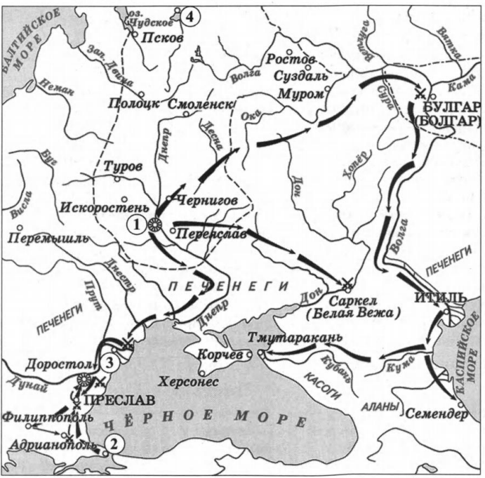
1. Укажите век, к которому относятся походы, обозначенные на схеме стрелками. Ответ запишите словом.
2. Напишите название города, обозначенного на схеме цифрой «2», в период событий, показанных на схеме стрелками.
3. Прочтите текст о событиях, отражённых на схеме, и, используя схему, укажите название города, которое пропущено в этом тексте.
«Русский князь вёл войско только по одному ему известному замыслу. По пути захватывались табуны свежих коней. Близился край хазарских владений и побережье Азовского моря. Сильная неприятельская приморская крепость ___________, находившаяся в дельте реки Кубань, была взята. Город вошёл в состав Руси, стал столицей княжества, под контролем которого находились Северное Причерноморье, Приазовье, Восточный Крым с Корчевым, крепость Белая Вежа».
4. Какие суждения, относящиеся к схеме, являются верными? Запишите цифры, под которыми они указаны.
1) В результате походов, обозначенных на схеме стрелками, был разгромлен Хазарский каганат.
2) Город, обозначенный на схеме цифрой «4», вошёл в состав Московского государства в период правления Ивана III.
3) Город, обозначенный на схеме цифрой «1», вошёл в состав Российского государства в результате затяжной войны XVII в.
4) Цифрой «3» на схеме обозначен город, являвшийся столицей государства печенегов.
5) Через город, обозначенный на схеме цифрой «1», проходил Волжский торговый путь.
6) После смерти правителя, походы которого обозначены на схеме, началась борьба за власть между его наследниками.
Ответы:
1. десятый
2. Константинополь
3. Тмутаракань
4. 1236

Пример задания № 2
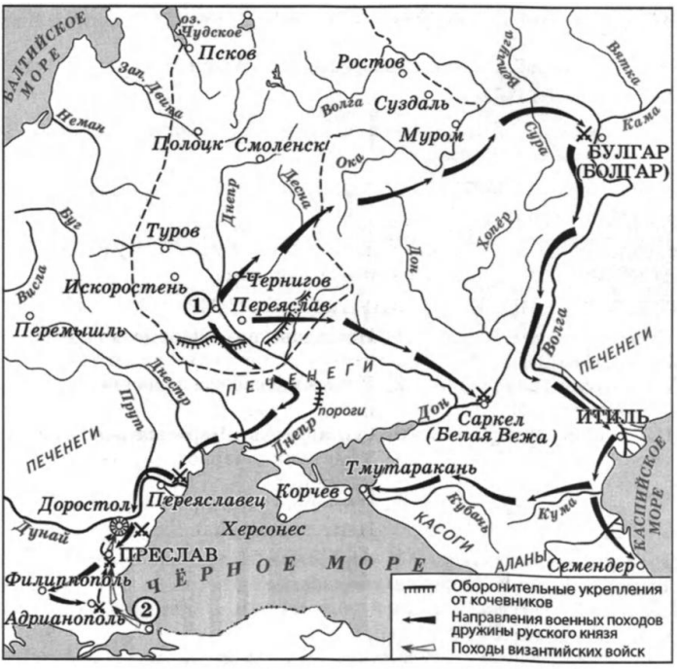

1. Укажите название города, обозначенного цифрой «2», в период, когда произошли события, которым посвящена схема.
2. Укажите название восточнославянского племенного союза, административным центром которого был город, обозначенный на схеме цифрой «1».
3. Прочтите текст о событиях, отражённых на схеме, и, используя схему, укажите название
города, которое дважды пропущено в этом тексте.
«Вскоре Иоанн Цимисхий с двумя тысячами «бессмертных» выступил в поход. В Адрианополе его ожидало полностью снаряжённое войско. 12 апреля 971года императорские полки неожиданно появились под стенами болгарской столицы города___________, который оборонял небольшой русский гарнизон воеводы Сфенкела и болгарские дружинники. Силы были неравными, но воевода Сфенкел вывел своих воинов в поле и дал императорским полкам упорное и кровопролитное сражение. Только бешеные удар «бессмертных» на левый фланг заставили воеводу отступить. Русы отошли в город и успели закрыть за собой ворота. Только через два дня византийцы ворвались в пылающий город. 17 апреля Иоанн Цимисхий двинулся быстрыми маршами из ___________ к Доростолу, где, по сведениям лазутчиков, стоял русский князь».
4. Какие суждения, относящиеся к схеме, являются верными? Запишите цифры, под которыми они указаны.
1) Князь, походы которого обозначены на схеме, согласно летописи, планировал
перенести столицу Древнерусского государства.
2) Последствием походов князя, обозначенных на схеме, стала раздробленность
русских земель.
3) В ходе одного из походов, обозначенных на схеме, произошло первое столкновение
русских и половецких войск.
4) Князь, походы которого обозначены на схеме стрелками, заключил
Первый письменный договор Древнерусского государства.
5) На схеме обозначен поход, в ходе которого был разгромлен Хазарский каганат. 6) Во время походов князя, которые обозначены на схеме, государством управляла его жена.
Ответы:
1. Константинополь (Царьград)
2. поляне
3. Преслав
4. 15

Пример задания № 3
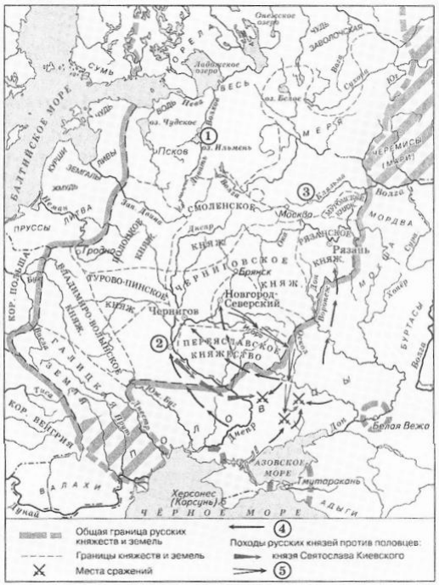

1. Укажите век, когда был совершён поход, обозначенный в легенде схеме цифрой «5». Ответ напишите словом.
2. Напишите название города, обозначенного на схеме цифрой «1».
3. Прочтите текст о событиях, отражённых на схеме, и, используя схему, укажите название города, которое пропущено в этом тексте.
«Появившись в восточноевропейских степях, новые пришельцы неоднократно нарушали границы Руси и опустошали её земли. Будучи на стадии кочевания, они проявляли особую агрессивность. По летописным источникам насчитывается 46походов половцев на Русь, не считая мелких набегов. Иногда русские вели с половцами и наступательную войну, предпринимали походы в глубь Половецкой земли. Иногда такие походы становились общерусскими мероприятиями. В ходе первого крупного столкновения русских и половцев во главе с ханом Искаломбыла разбита рать Всеволода Ярославича, разорено Переяславское княжество. Половцы опустошали Русскую землю, дошли до Новгород-Северского и до_______________. Святослав Черниговский собрал войско, ударил и одолел половцев, хотя у него было только 3 тысячи, а половцев - 12 тысяч…»
4. Какие суждения, относящиеся к схеме, являются верными? Запишите цифры, под которыми они указаны.
1) Цифрой «2» на схеме обозначен город, который был столицей Древнерусского государства.
2) В период, к которому относится данная схема, город Гродно входил в состав Владимиро- Волынского княжества.
3) Кочевники, походы которых обозначены на схеме, не совершали набегов на территорию Переяславского княжества.
4) На схеме обозначен город, в котором крестился князь Владимир Святославич.
5) В период, к которому относится данная схема, Москва входила в состав Смоленского княжества. 6) Андрей Боголюбский перенёс столицу Владимиро-Суздальского княжества в город, обозначенный на схеме цифрой «3».
Ответы:
1. двенадцатый
2. Новгород
3. Чернигов
4. 146

Пример задания № 4
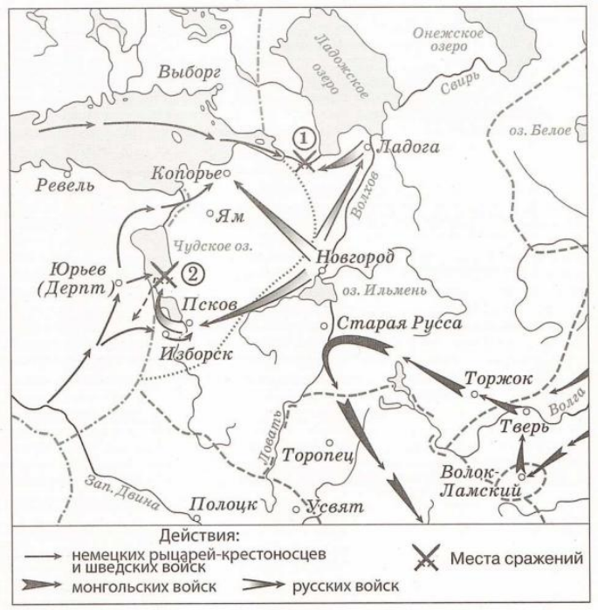

1. Укажите век, когда произошли обозначенные на схеме события. Ответ запишите словом.
2. Укажите название битвы, обозначенной на схеме цифрой «2».
3. Прочтите текст о событиях, отражённых на схеме, и, используя схему, укажите название города, которое трижды пропущено в этом тексте.
«Первый отряд спустился по Волге к _____________. Второй отряд прошёл на Волок Ламский, взял его, и далее по небольшим рекам поднявшись на север к Волге, соединился с первым отрядом под_____________ . Объединённые отряды, взяв _____________ , отправились на северо-запад и осадили Торжок. Отважные жители города выдержали двенадцатидневную осаду, — вдвое дольше, чем хорошо укреплённый город Владимир. Обозлённые таким долгим и упорным сопротивлением монголы, взяв Торжок 5 марта, погнались за несколькими отряда ми побеждённых, которым удалось выбраться из города на север, так называемым Селигерским путём».
4. Какие суждения, относящиеся к схеме, являются верными?
1) Участником битвы, обозначенной на схеме цифрой «1», был Александр Невский.
2) Современником обозначенных на схеме событий был Всеволод Большое Гнездо.
3) В ходе обозначенных на схеме событий монголы дошли до реки Волхов.
4) В ходе своего продвижения немецкие рыцари-крестоносцы взяли Юрьев.
5) Шведские войска проникли на территорию Руси через Финский залив.
6) Обозначенные на схеме события произошли в период политической раздробленности Руси.
Ответы:
1. тринадцатый
2. ледовоепобоище
3. твери; тверью; тверь
4. 1456

Пример задания № 5
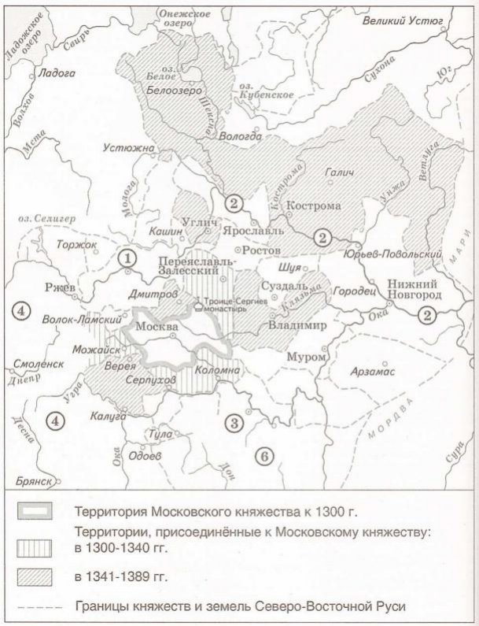

1. Укажите династию, к которой принадлежали правители Московского княжества в период, отражённый на схеме. Ответ запишите словом (сочетанием слов).
2. Укажите название реки, трижды обозначенной на схеме цифрой «2».
3. Прочтите отрывок из сочинения историка о исторической ситуации, отражённой на схеме, и, используя схему, укажите название города, которое пропущено в тексте. «Во второй половине XIII в. Московское княжество занимало ещё скромное место в политической жизни Руси. После смерти князя, прославившегося своими победами в Невской битве и Ледовом побоище, Москва перешла во владение его младшего сына. В 1300 г. войска под его предводительством захватили Коломну. В 1302г. по завещанию бездетного князя Ивана Дмитриевича в состав московских владений был включен Переяславль-Залесский. В 1303 г. московские военные силы присоединили________________, расположенный к западу от Москвы».
4. Какие суждения, относящиеся к схеме, являются верными?
1) Территории, обозначенные на схеме вертикальной штриховкой, вошли в состав Московского княжества в годы правления князя Даниила Московского и его сыновей.
2) В городе, обозначенном на схеме цифрой «1», в 1327 г. произошло антиордынское восстание.
3) В государстве, обозначенном на схеме цифрой «4», в период, к которому относится данная схема, правила династия Гедиминовичей.
4) Главными соперниками правителей Москвы в борьбе за первенство на представленных на схеме территориях были правители города, обозначенного цифрой «3».
5) К 1389. г. в состав Московского княжества вошли Ростов и Ярославль.
6) Одним из наиболее видных деятелей Русской православной церкви в отражённый на схеме период был митрополит Алексий.
Ответы:
1. рюриковичи
2. волга
3. можайск
4. 1236

Пример задания № 6

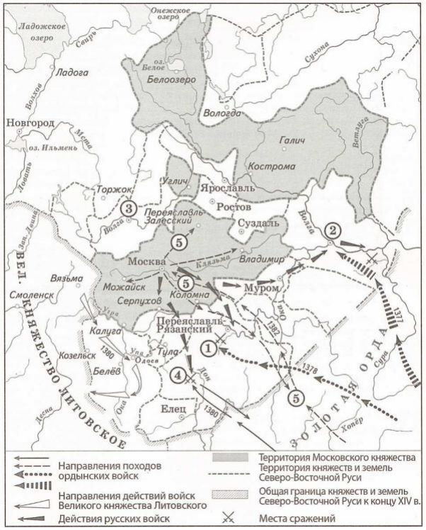

1. Укажите название реки, на берегу которой произошло сражение, обозначенное на схеме
цифрой «1».
2. Укажите руководителя похода, действия войск которого трижды обозначены на схеме цифрой
«5».
3. Прочтите текст о событиях, отражённых на схеме, и, используя схему, укажите название города, которое дважды пропущено в этом тексте.
«Из земель Великого княжества Литовского, перейдя Угру, князь литовский вступил в Верховские земли, подошёл к Оке севернее Белёва, чтобы по Упе двигаться навстречу своему союзнику. Перейдя Оку, он в ожидании вестей от ордынского темника остановился под _______________. После того, как здесь литовский князь получил известие о разгроме ордынского войска, он направил своё войско обратно в Литву, разграбив по пути окрестности, но _________________ он захватить не смог».
4. Какие суждения, относящиеся к схеме, являются верными?
1) На схеме обозначена территория Московского княжества, сложившаяся к 1389 г.
2) Все сражения, обозначенные на схеме, завершились победой русских дружин.
3) В период отражённых на схеме событий Вязьма входила в состав земель и княжеств Северо-Восточной Руси.
4) События сражения, место которого обозначено на схеме цифрой «4», нашли отражение в памятнике древнерусской литературы «Задонщина».
5) В городе, обозначенном цифрой «2», в период отражённых на схеме событий существовала республиканская форма правления.
6) Князья города, обозначенного цифрой «3», в век, события которого отражены на схеме, были основными противниками московских князей в борьбе за Великое княжение Владимирское.
Ответы:
1. вожа
2. тохтамыш
3. одоев
4. 124

Пример задания № 7

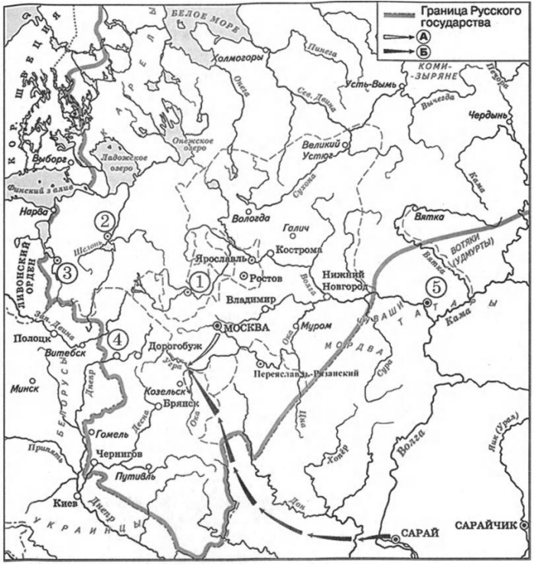

1. Напишите имя правителя, поход войска которого обозначен в легенде схемы буквой «Б».
2. Напишите название города, обозначенного на схеме цифрой «2».
3. Прочтите текст о событиях, отражённых на схеме, и, используя схему, укажите название города, которое трижды пропущено в этом тексте.
«По причине отдалённости от основных русских земель ___________не нуждалась в союзе с сильными княжествами и признавала лишь покровительство князей, оставаясь самоуправляемой территорией. В это время в ___________ имелось уже достаточно много численное русское население благодаря притоку переселенцев из Нижегородско- Суздальской, Новгородской, Устюжской и Двинской земель. Войска___________ совершали походы на ордынские владения в Волжской Болгарии: спускались вниз по Вятке, шли на суднах по Каме и выходили на Волгу, опустошая поселения, штурмом захватывая крупные города. Суздальские князья открыли борьбу против Москвы. Совместно с Суздальскими князьями войска (города) совершали походы против земель, находящихся под властью Московского княжества. После двух неудачных попыток московскому войску удалось заходить в город. Местная знать было переселена в Подмосковье, а в городе поставлен московский наместник».
4. Какие суждения, относящиеся к схеме, являются верными? Запишите цифры, под которыми они указаны.
1) На схеме обозначена река, следствием сражения на которой стало присоединение города, обозначенного цифрой «2», к Московскому княжеству.
2) Супругой правителя, в годы правления которого в состав Русского государства вошёл город, обозначенный на схеме цифрой «4», была княгиня Елена Глинская.
3) Город, обозначенный на схеме цифрой «1», был присоединён к Московскому княжеству раньше, чем город, обозначенный цифрой «2».
4) В городе, обозначенном на схеме цифрой «3», на всём протяжении периода его политической самостоятельности была сильная княжеская власть.
5) Город, обозначенный на схеме цифрой «5», был присоединён к Русскому государству внуком правителя, поход войск которого в легенде схемы обозначен буквой «А».
6) Граница Русского государства, обозначенная на схеме, оставалась неизменной около ста лет.
Ответы:
1. Ахмат
2. Новгород
3. Вятка
4. 125

Пример задания № 8

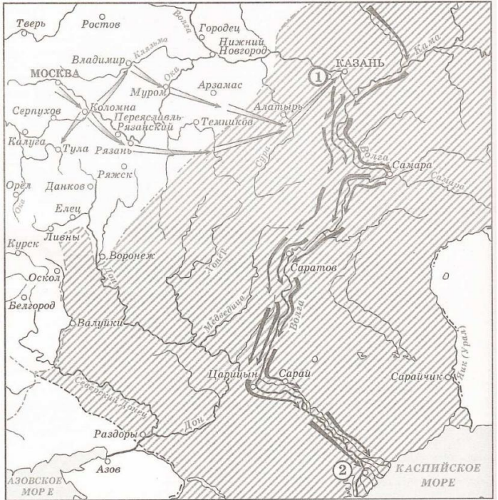
1. Укажите монарха, в период правления которого произошли события, отражённые на схеме.
2. Укажите название города, обозначенного на схеме цифрой «2».
3. Прочтите текст о событиях, отражённых на схеме, и, используя схему, укажите название города, которое пропущено в этом тексте.
«В июне после тщательной подготовки начался последний поход на Казань. Во главе русской армии, насчитывавшей 150 тыс. чел., находился сам царь. В походе успешно участвовало также недавно учрежденное стрелецкое войско. Мордвины и чуваши служили во вспомогательных отрядах. Первоначально войска из Коломны двинулись к Мурому (царь с 3 полками) и в район Рязани (3 полка во главе с князем И. Ф. Мстиславским и др.). Во 2-й декаде июля к Казани на судах отправилась артиллерия из Нижнего Новгорода. В это же время полки главной армии выступили из Рязани и Мурома. Войско соединилось близ города _______________________на берегу реки Суры».
4. Какие суждения, относящиеся к схеме, являются верными?
1) Город, обозначенный на схеме цифрой «1», был построен в качестве опорного пункта русского войска для ведения дальнейших боевых действий.
2) Поход, обозначенный на схеме чёрными стрелками, был неудачным.
3) В том же десятилетии, когда был совершён поход, обозначенный на схеме чёрными стрелками, Россия вступила в войну на западном направлении, длившуюся около четверти века.
4) В честь успешного завершения одного из походов, обозначенного на схеме стрелками, в Москве на Красной площади был построен храм.
5) Территории, заштрихованные на схеме, ранее входили в состав Золотой Орды.
6) Территории, заштрихованные на схеме, являлись самыми восточными владениями Российского государства до начала XX в.
Ответы:
1. иванчетвертый; ивангрозный
2. астрахань
3. алатырь
4. 1345

Пример задания № 9

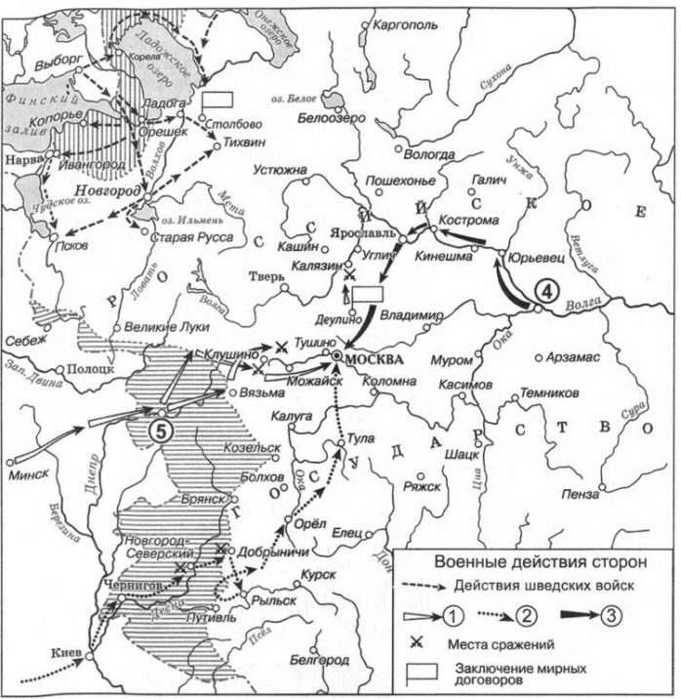
1. Укажите век, когда произошли события, обозначенные на схеме стрелками. Ответ запишите словом.
2. Напишите название города, обозначенного на схеме цифрой «5»
3. Прочтите текст о событиях, отражённых на схеме, и, используя схему, укажите название города, которое дважды пропущено в этом тексте.
«Войска наступали на Москву кружным путём —через Чернигов и Северскую землю. Черниговцы, вначале встретившие вражеское войско выстрелами, услышали о том, что сдался Моравск и также присягнули претенденту. Серьёзным препятствием оказался на его пути Новгород-Северский, где запёрся с войском боярин Пётр Басманов, получивший серьёзное подкрепление из Брянска, Кром и других соседних городов — всего около 1500 человек. Но в это время сдался Путивль, - единственная в этих краях каменная крепость, ключ к Северской земле. Под Новгородом-Северским состоялось первое крупное сражение, в котором, несмотря на превосходство московского войска в количестве, победу одержал самозванец. В это же время примеру Путивля последовали другие города —Рыльск, Курск, Севск, Кромы. Московская рать, высланная против самозванца, настигла его в конце января у села____________, где он потерпел поражение из-за многочисленной артиллерии у противника, был вынужден не бежать на юг, к Рыльску».
4. Какие суждения, относящиеся к схеме, являются верными? Запишите цифры, под которыми они указаны.
1) Цифрой «1» в легенде схемы обозначены действия войск Речи Посполитой.
2) Участником похода, обозначенного в легенде схемы цифрой «3», был Прокопий Ляпунов.
3) Цифрой «4» на схеме обозначен Нижний Новгород.
4) На схеме специальным значком обозначено место, где было подписано Андрусовское перемирие.
5) В результате обозначенных на схеме событий Россия потеряла заштрихованные территории.
6) В период, когда произошли обозначенные на схеме события, Киев входил в состав Российского государства.
Ответы:
1. семнадцатый
2. Смоленск
3. Добрыничи
4. 135

Пример задания №10
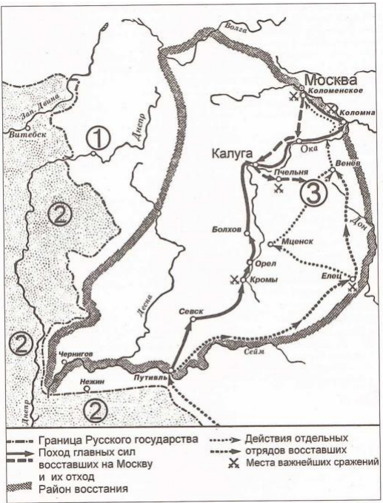
1. Назовите период русской истории, в годы которого произошли обозначенные на схеме события. 2. Укажите название государства, территория которого обозначена на схеме цифрой «2».
3. Прочтите текст о событиях, отражённых на схеме, и, используя схему, укажите название города, которое неоднократно пропущено в этом тексте.
«Предводитель восстания начал свой поход на Москву из Путивля, двинувшись через Севск на ________________ и далее на Орёл. ________________ вместе с Ельцом и явились важнейшими центрами борьбы между восставшими и войсками царя в первый период восстания. Стратегическое значение ________________ заключалось в том, что они закрывали (или открывали) путь на Москву с юга. Между тем_______________оказались в числе первых городов, поднявших восстание против царя. Этим следует объяснить спешность посылки царём войск под ________________равно как и решение предводителя восставших двинуться на поддержку ________________. Здесь и состоялось сражение».
4. Какие суждения, относящиеся к схеме, являются верными?
1) Цифрой «3» на схеме обозначена Тула.
2) События, обозначенные на схеме, произошли в годы правления Бориса Годунова.
3) Менее чем через двести лет после событий, которым посвящена схема, территория страны, обозначенной цифрой «2», была полностью поделена между её соседями.
4) Современниками обозначенных на схеме событий были Малюта Скуратов и Андрей Курбский. 5) Вскоре после обозначенных на схеме событий Россия почти на несколько десятилетий потеряла город, обозначенный цифрой «1».
6) Предводитель восстания, ход которого отражён на схеме, был казнён на Болотной площади в Москве.
Ответы:
1. смута; смутноевремя
2. речьпосполитая
3. кромы; кром; кромами
4. 135

Пример задания № 11
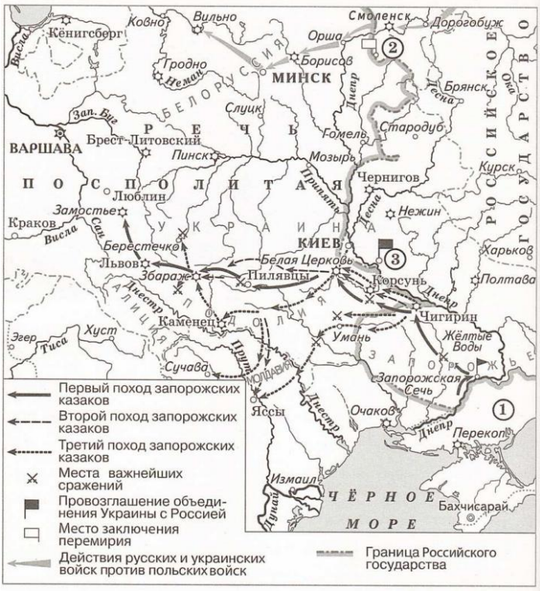
1. Укажите российского монарха, в годы правления которого произошли события, отражённые на схеме.
2. Укажите название населённого пункта, обозначенного на схеме цифрой «2».
3. Прочтите текст о событиях, отражённых на схеме, и, используя схему, укажите название города, которое пропущено в этом тексте.
«10 мая царь произвёл смотр всех войск, которые должны были идти с ним в поход. 28 мая российские войска во главе с царём двинулись в направлении Смоленска. 3 июня российским войскам сдался Дорогобуж. 5 июля царь расположился станом недалеко от Смоленска. Первый штурм Смоленска оказался неудачным. 2 августа армия Матвея Шереметева входит в важную белорусско-литовскую крепость ___________________.20 августа князь А. Н. Трубецкой разбил войско под командованием Великого гетмана Радзивилла в 15 верстах от города Борисов. Вторая попытка штурма Смоленска началась в конце августа, и уже 10 сентября прошли переговоры о сдаче Смоленска. Город был сдан 23 сентября, а 25 сентября состоялся царский пир с воеводами и сотенными головами Государева полка, к царскому столу была приглашена смоленская шляхта —побеждённые, причисленные к победителям».
4. Какие суждения, относящиеся к схеме, являются верными?
1) Западная граница Российского государства, обозначенная на схеме, просуществовала в неизменном виде около 200 лет.
2) Участником событий, отражённых на схеме, был гетман И.С. Мазепа.
3) В ходе третьего похода запорожских казаков, обозначенного на схеме, произошла битва под Берестечком.
4) Цифрой «1» на схеме обозначена территория Речи Посполитой.
5) Цифрой «3» на схеме обозначен Переяслав.
6) На схеме обозначены и подписаны более двух столиц союзных республик, входивших в состав СССР.
Ответы:
1. алексеймихайлович
2. андрусово
3. оршу
4. 356

Пример задания № 12

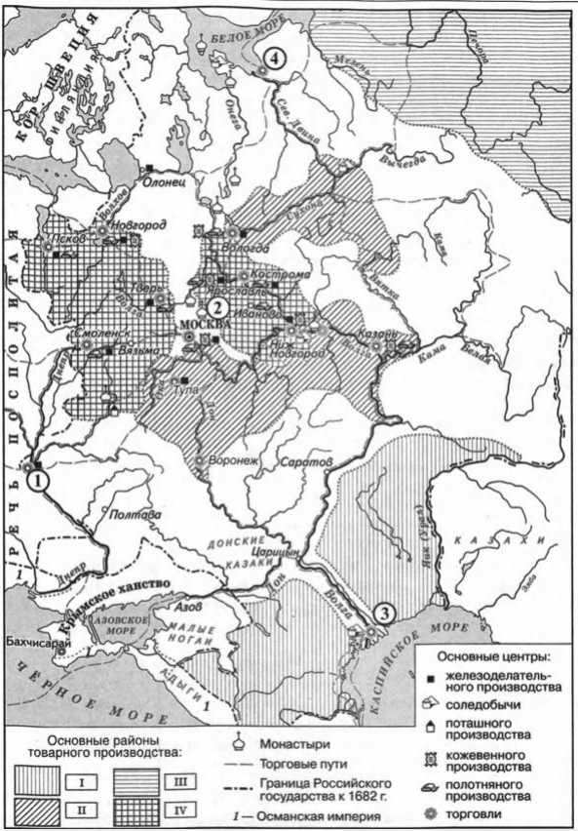
1. Укажите век, когда в состав Российского государства вошёл город, обозначенный на схеме цифрой «1». Ответ запишите словом.
2. Напишите название города, обозначенного на схеме цифрой «4».
3. Прочтите текст о событиях, отражённых на схеме, и, используя схему, укажите название города, которое трижды пропущено в этом тексте.
«Город ______________ превратился в важнейший центр донской струговой торговли. Через этот город по Дону проходил крупный торговый путь, связывавший донских казаков с центральными районами страны. Жители ______________отправляли донским казакам самые разнообразные товары: хлеб, сухари крупы, а также порох, сукно, шёлк, бумагу, мыло. В ______________ построили большой речной порт, где располагаются не только казённые амбары, но и складские помещения частных лиц».
4. Какие суждения, относящиеся к схеме, являются верными? Запишите цифры, под которыми они указаны.
1) На схеме обозначено государство, возникшее в ходе Ливонской войне.
2) Период, к которому относится историческая ситуация, обозначенная на схеме, характеризуется развитием хозяйственной специализации отдельных районов страны.
3) Город, обозначенный на схеме цифрой «3», вошёл в состав Российского государства во второй половине XVI в.
4) Цифрой «1» на схеме обозначен город, который являлся столицей Древнерусского государства. 5) Римской цифрой «III» в легенде схеме обозначены территории кочевого скотоводства.
6) Цифрой «2» на схеме обозначен монастырь, с которым связано крупное восстание «бунташного века».
Ответы:
1. семнадцатый
2. Архангельск
3. Воронеж
4. 1234

Пример задания № 13
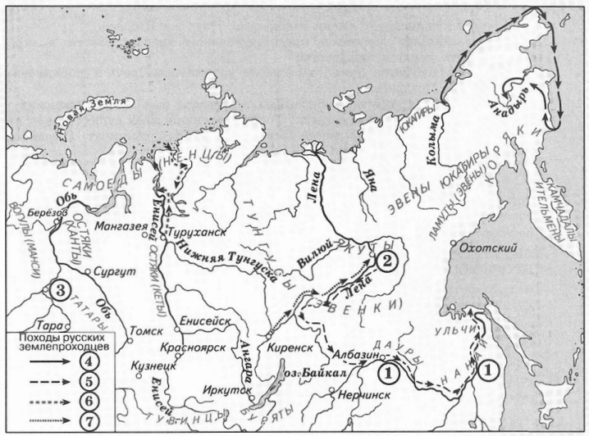
1. Напишите название реки, дважды обозначенной на схеме цифрой «1».
2. Назовите российского монарха, в период правления которого состоялся поход, обозначенный в легенде схеме цифрой «4».
3. Прочтите текст о событиях, отражённых на схеме, и, используя схему, укажите название города, которое пропущено в этом тексте.
«Поселение ______________было основано в XVII веке. Основателем его стал монах Тихон. Он поселился в Енисейске, где занимался изготовлением восковых свечей, там же принял монашество. Стремясь к отшельнической жизни, Тихон вместе с другими монахами отправился в лодке вниз по реке Енисею и поселился на холме в месте слияния реки Нижней Тунгуски и Енисея, выстроив деревянную часовню и кельи. В1660 году Тихон отправился в Тобольск, где принял священническое звание и стал иеромонахом, а также получил от архиепископа Сибирского и Тобольского указ об основании монастыря. У монастыря имелись заимки в верховьях Нижней Тунгуски, зимовья в низовьях Енисея и вдоль побережья Ледовитого океана. Значительное место в его хозяйстве занимала соляная промышленность: монастырь ежегодно отправлял на продажу в Томск до 2 тысяч пудов соли».
4. Какие суждения, относящиеся к схеме, являются верными? Запишите цифры, под которыми они указаны.
1) В честь путешественника, маршрут похода которого обозначен в легенде схемы цифрой «5», был назван город Хабаровск.
2) Цифрой «2» на схеме обозначено место гибели Ермака Тимофеевича.
3) На схеме обозначен населённый пункт, куда в XVIII в. был сослан в ссылку А. Д. Меншиков.
4) Цифрой «3» на схеме обозначен город Казань.
5) В результате похода, обозначенного в легенде схемы цифрой «7», в состав Российского государства вошла Камчатка.
6) В том же веке, когда состоялись походы, обозначенные на схеме стрелками, был заключён Нерчинский договор с Китаем.
Ответы:
1. Амур
2. АлексейМихайлович
3. Туруханск
4. 136

Пример задания № 14
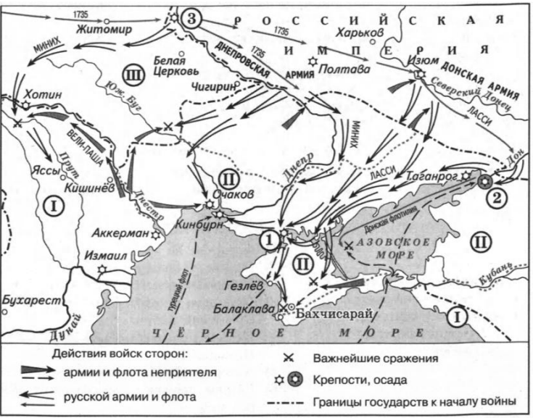
1. Назовите монарха, правившего в России в период, когда произошли события, обозначенные на схеме.
2. Напишите название города, обозначенного на схеме цифрой «2».
3. Прочтите текст о событиях, отражённых на схеме, и, используя схему, укажите название города, которое пропущено в этом тексте.
«Миних имел приказ «дотла разорить гнездо разбойников», и он это сделал. Были взяты, разграблены и сожжены Гезлёв, Кинбурн, столица ханства _____________, находившийся недалеко от Балаклавы, и город Султан-сарай. Но вскоре армия, так и не разгромив постоянно ускользавшие основные силы крымского хана, повернула назад: Миних опасался быть запертым на полуострове возвращавшимся из иранских провинций крымским войском. Для спешного отхода имелись и другие резоны–в условиях нестерпимой жары, нехватки питьевой воды, плохой пищи, антисанитарии тысячи и тысячи солдат гибли от болезней, пала значительная часть лошадей. Причиной массовых смертей была и пруссаческая жестокость Миниха, в самое пекло изнурявшего солдат маршами. B результате была потеряна почти половина армии».
4. Какие суждения, относящиеся к схеме, являются верными? Запишите цифры, под которыми они указаны.
1) Цифрой «1» на схеме обозначена Керчь.
2) Государство, территория которого обозначена на схеме римской цифрой «II», прекратило своё существование в XIX в.
3) Римской цифрой «I» на схеме обозначена территория Австрии.
4) Цифрой «3» на схеме обозначен Смоленск.
5) Римской цифрой «III» на схеме обозначена территория Речи Посполитой.
6) Война, события которой обозначены на схеме, закончилась подписанием Белградского мира.
Ответы:
1. АннаИоанновна
2. Азов
3. Бахчисарай
4. 56

Пример задания № 15
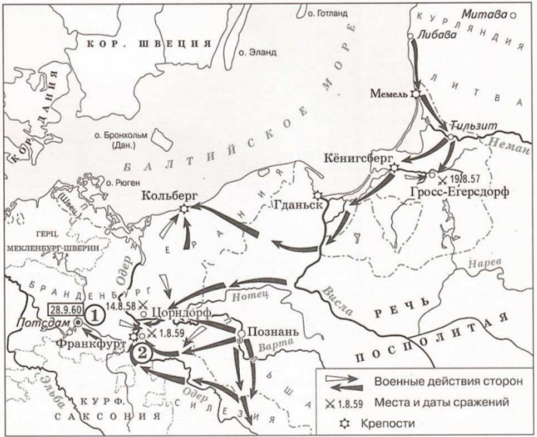
1. Укажите название войны, события которой отражены на данной схеме.
2. Укажите название населённого пункта, обозначенного на схеме цифрой «2».
3. Прочтите текст о событиях, отражённых на схеме, и, используя схему, укажите название реки, которое пропущено в этом тексте.
«Армия под командованием фельдмаршала С.Ф. Апраксина вступила в пределы Восточной Пруссии. Летом русские войска взяли Мемель, затем они перешли через____________ и взяли Тильзит. В августе при Гросс-Егерсдорфе русские войска разгромили прусскую армию под командованием Иоганна фон Левальда. Несмотря на победу, войска Апраксина не сумели развить достигнутый успех. Сам командующий объяснял этот шаг недостатком провизии в занимаемых областях».
4. Какие суждения, относящиеся к схеме, являются верными?
1) В ходе данной войны русские войска удерживали более года город, обозначенный на схеме цифрой «1».
2) Война, события которой обозначены на схеме, началась в период правления в России Анны Иоанновны.
3) По результатам войны, события которой обозначены на схеме, был подписан Ясский мирный договор.
4) Современником обозначенных на схеме событий был А.В. Суворов.
5) Россия вышла из войны, которой посвящена схема, до её окончания.
6) В ходе данной войны произошло Гангутское сражение.
Ответы:
1. семилетняя
2. кунерсдорф
3. неман
4. 45

Пример задания № 16
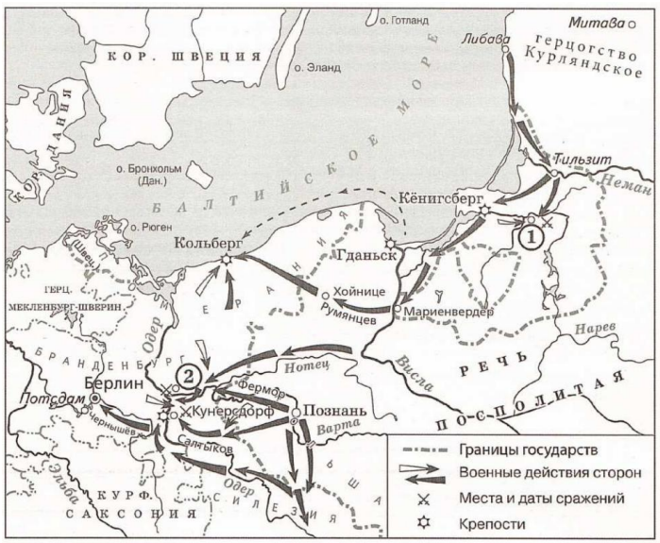

1. Укажите название войны, события которой отражены на схеме.
2. Укажите российского монарха, занимавшего престол в период выхода России из войны, события которой отражены на схеме.
3. Прочтите текст о событиях, отражённых на схеме, и, используя схему, укажите название города-крепости, которое трижды пропущено в тексте.
«Продвигаясь из Мариенвердера через Хойнице, 24 августа 1761 года корпус генерала
П. А. Румянцева в составе 24 батальонов пехоты, 2 драгунских и 2 гусарских полков, а также тысячи казаков, занял позицию к югу от крепости _______________. 7 сентября к _______________ из Гданьска прибыл соединённый русско-шведский флот под командованием вице-адмирала
А. И. Полянского. Впервые Румянцеву довелось координировать действия армии и флота. Общая численность гарнизона и двух вражеских корпусов не давала шансов на успех лобовой атаки теми силами, которые имелись в распоряжении Румянцева. Помощь флота ограничивалась мощностью пушек, позволявшей обстреливать крепость, но не укреплённые позиции перед ней. Румянцев отверг план осады, навязанный ему из Петербурга, и действовал сообразно обстановке. Итогом умело организованных действий стало взятие _______________ , что позволило российским войскам овладеть частью балтийского побережья Померании».

4. Какие суждения, относящиеся к схеме, являются верными?
1) Основным противником России в войне, события которой отражены на схеме, была Германская империя.
2) Сражение у населённого пункта, обозначенного на схеме цифрой «1», произошло на территории Восточной Пруссии.
3) Союзницей страны, против которой Россия вела военные действия, отражённые на схеме, была Франция.
4) В сражении у населённого пункта, обозначенного на схеме цифрой «2», главнокомандующим российской армией был А.В. Суворов.
5) В ходе событий, отражённых на схеме, Берлин был взят российскими войсками под командованием П.А. Румянцева.
6) По итогам войны, события которой отражены на схеме, Россия лишилась всех завоеваний. Ответы:
1. семилетняя
2. петртретий
3. кольберг
4. 26

Пример задания № 17
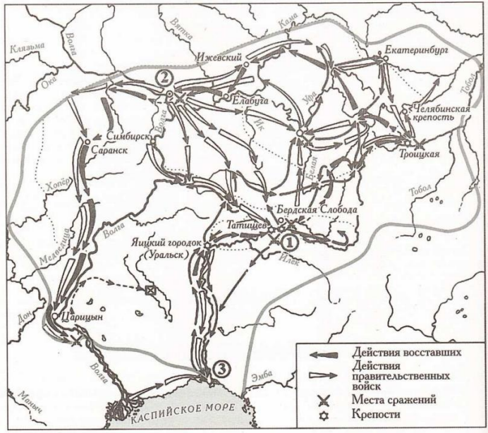
1. Назовите императора (императрицу), в чьё правление происходили события, обозначенные на схеме стрелками.
2. Укажите название реки, место впадения которой в Каспийское море обозначено на схеме цифрой «3», в период, когда происходили обозначенные на схеме события.
3. Прочтите текст о событиях, отражённых на схеме, и, используя схему, укажите название города, которое трижды пропущено в этом тексте.
«В июне армия восставших появилась в Прикамье. Восставшие, пройдя по уральским заводам, двинулись на Каму. Они взяли Ижевский завод. Далее восставшие пошли к________________ через селения, которые находились на их пути. Некоторые источники утверждают, что восставшие под ______________ прибывают 28 июня. Предводитель восставших, отпраздновав грандиозной попойкой своё тезоименитство, наутро вошёл в _______________».
4. Какие суждения, относящиеся к схеме, являются верными?
1) Восставшим удалось взять город, обозначенный на схеме цифрой «1».
2) Руководитель восстания выдавал себя за императора Ивана VI.
3) Цифрой «2» на схеме обозначена Казань.
4) Находясь в районе города, обозначенного на схеме цифрой «1», руководитель восстания огласил указ, даровавший вольность крестьянам.
5) На схеме обозначено особым знаком место пленения руководителя восстания.
6) Восстание, которому посвящена схема, началось в среде казаков.
Ответы:
1. екатеринавторая
2. яик
3. елабуге; елабугу; елабуга
4. 356

Пример задания № 18
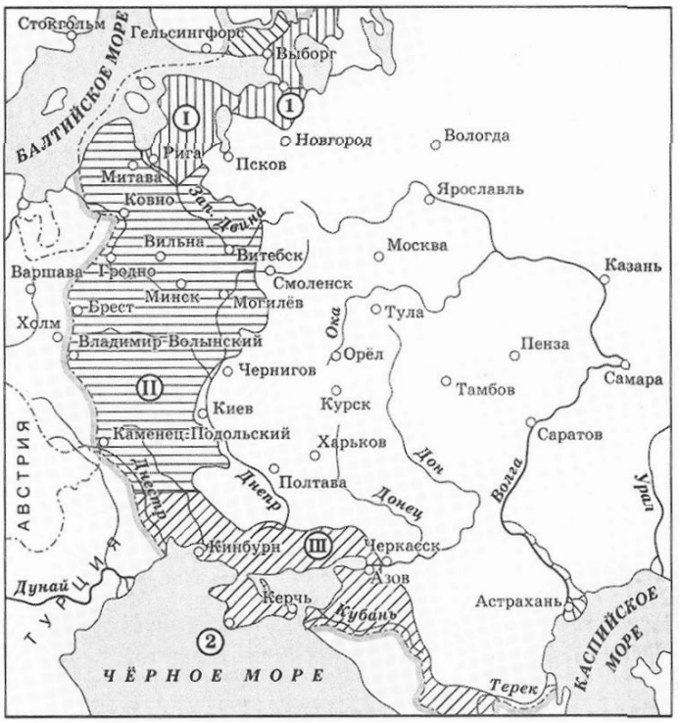
1. Напишите название города, обозначенного на схеме цифрой «1», в период, к которому относится показанная на схеме историческая ситуация.
2. Напишите название войны, в результате которой в состав России вошла территория, обозначенная на схеме римской цифрой «1».
3. Прочтите текст о событиях, используя схему, укажите название города, которое пропущено в этом тексте.
«Когда турецкое войско ходило под Астрахань, то в оное время царём Иоанном Васильевичем призван был с Днепра князь Михайло Вишневецкий с 5000 запорожских казаков, которые, соединясь с поселёнными на Дону, великую победу на сухом пути и на море над турками одержали. В 1570 году запорожские черкасы в 60 верстах от Азова построили новый городок, назвав его своим именем___________, в коем и жили долгое время без жён, как запорожцы. Между Азовским и Каспийским морем сделалась новая воинственная республика, составленная из людей, говорящих нашим языком, исповедующих нашу веру…»
4. Какие суждения, относящиеся к схеме, являются верными? Запишите цифры, под которыми они указаны.
1) Город, обозначенный на схеме цифрой «2», прославился героической обороной в годы Великой Отечественной войны.
2) На схеме обозначена река, переименованная сразу после восстания под предводительством Е. И. Пугачёва.
3) На схеме обозначен город, в котором в период Смуты было сформировано Второе ополчение.
4) В период, к которому относится историческая ситуация, обозначенная на схеме, Варшава входила в состав России.
5) Территория, обозначенная на схеме римской цифрой «III», непосредственно до перехода к России принадлежала Речи Посполитой.
6) Территории, обозначенные на схеме римскими цифрами «II» и «III», были присоединены к России в период правления одного и того же монарха.
Ответы:
- СанктПетербург
- Северная
- Черкасск
- 126

Пример задания № 19
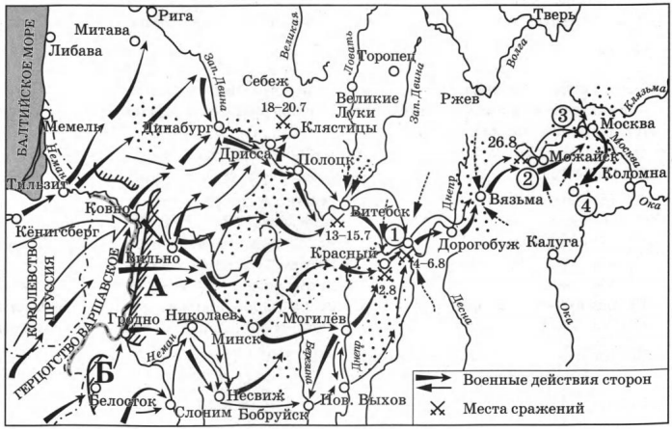

1. Напишите название города, обозначенного на схеме цифрой «1».
2. Назовите российского генерала, командовавшего армией, обозначенной на схеме буквой «Б».
3. Прочтите текст о событиях, отражённых на схеме, и, используя схему, укажите название города, которое пропущено в этом тексте.
«Барклай вышел из Вильны 26 июня и пошел по направлению к Дрисскому укрепленному лагерю. Но уже когда он выходил из Вильны, и он сам, и Александр, и все окружающие царя были убеждены, что этот Дрисский лагерь —вздорная выдумка бездарного и нагло самоуверенного Фуля. Барклай со стотысячной армией вступил в Дриссу 10 июля, а уже 16 июля со всеми войсками, бывшими в Дриссе, со всем обозом, со всеми запасами и с самим царём покинул Дрисский лагерь и пошёл по направлению к Витебску. Первой большой остановкой на этом пути был ____________. Там и решилась благополучно головоломная задача, которая ещё от Вильны, а особенно от Дриссы, стояла неотступно перед русским штабом: как поделикатнее и наиболее верноподданно убрать Александра Павловича подальше от армии?»
4. Какие суждения, относящиеся к схеме, являются верными? Запишите цифры, под которыми они указаны.
1) В населённом пункте, обозначенном на схеме цифрой «3», состоялся военный совет, на котором было принято решение оставить Москву без боя.
2) Генерал, первоначально возглавлявший армию, обозначенную на схеме буквой«А», в сражении у населённого пункта, обозначенного цифрой «2», командовал всеми российскими войсками.
3) Расположение армии в населённом пункте, обозначенном на схеме цифрой «4», мешало противнику двигаться в сторону Калуги.
4) В войне, события которой отражены на схеме, активное участие принимали крестьянские
партизанские отряды.
5) Участниками обозначенных на схеме военных действий были А. В. Суворов и П.А.Румянцев.
6) В ходе событий, обозначенных на схеме, войска противника захватили Тверь.
Ответы:
- Смоленск
- Багратион
- Полоцк
- 134

Пример задания № 20
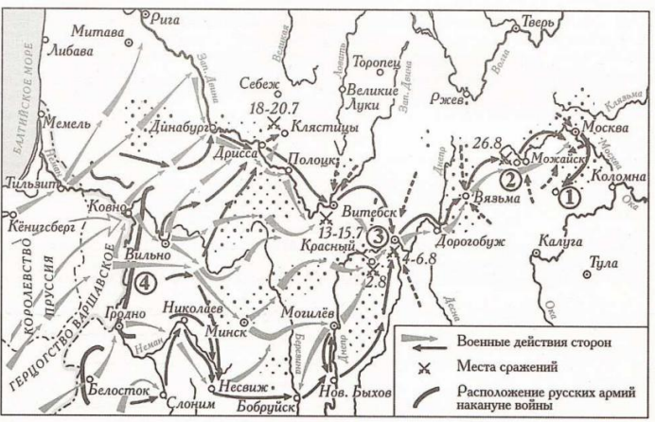
1. Укажите название населённого пункта, обозначенного на схеме цифрой «1», в котором находился укреплённый лагерь русских войск.
2. Назовите российского военачальника, командовавшего армией, расположение которой обозначено на схеме цифрой «4».
3. Прочтите текст о событиях, отражённых на схеме, и, используя схему, укажите название города, которое дважды пропущено в этом тексте.
«Маршалу Даву была поставлена задача двигаться на Минск, дальше на ____________и прервать всякие сообщения между 1-й и 2-й русскими армиями. Даву смог не пропустить 2-ю русскую армию через ________________ на севере, но больше он ничего не смог уже сделать. 2-ая русская армия переправилась через Днепр и соединилась с 1-й армией, которая двигалась из Витебска».
4. Какие суждения, относящиеся к схеме, являются верными?
1) События, обозначенные на схеме, произошли в период правления Александра І.
2) На данной схеме обозначено отступление армии Наполеона из Москвы.
3) На схеме обозначена столица Российской империи в период, когда произошли события, обозначенные на схеме стрелками.
4) В сражении у населённого пункта, обозначенного на схеме цифрой «2», был смертельно ранен П.И. Багратион.
5) Во время войны, события которой обозначены на схеме, неприятельские войска осенью вступили в Москву.
6) Цифрой «3» на схеме обозначен Смоленск
Ответы:
- тарутино
- барклайдетолли
- могилев
- 1456

Пример задания № 21
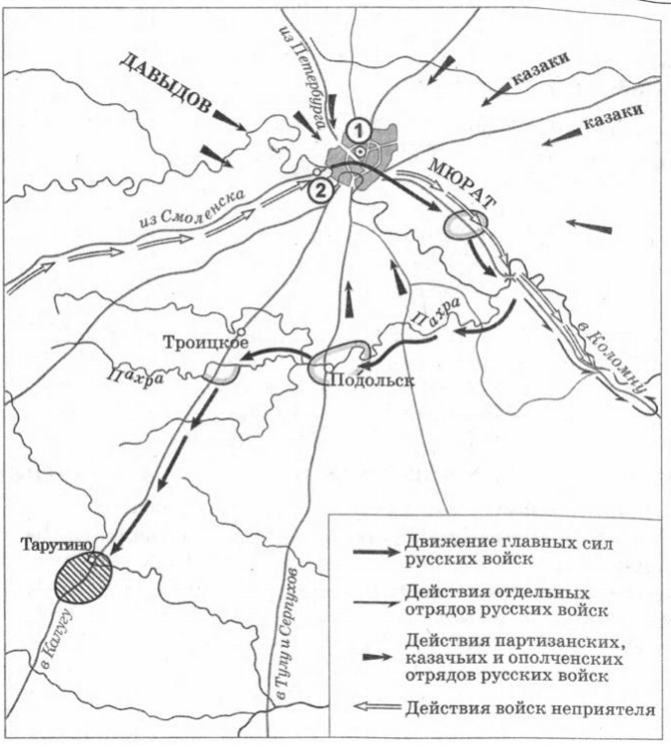
1. Назовите имя главнокомандующего войсками неприятеля в период боевых действий, изображённых на схеме.
2. Укажите время года, когда был совершён манёвр главных сил русских войск, обозначенный на схеме.
3. Прочтите текст о событиях, отражённых на схеме, и, используя схему, укажите название города, которое пропущено в этом тексте.
«После оставления Москвы Кутузову удалось совершить замечательный марш-манёвр: он двинулся по Рязанской дороге, а затем повернул через _______________на Калужскую дорогу. Расположившись здесь лагерем у села Тарутино, русская армия прикрыла Калугу с её военными складами и Тулу с оружейными заводами, а также обеспечила пути сообщения с южными губерниями, питавшими войска продовольствием и пополнявшими их конский состав».
4. Какие суждения, относящиеся к схеме, являются верными? Запишите цифры, под которыми они указаны.
1) В ходе манёвра, обозначенного на схеме, главные силы русских войск переправились через
р. Москву.
2) Среди участников военных действий, обозначенных на схеме стрелками, был П. И. Багратион. 3) В ходе обозначенных на схеме событий главнокомандующим русскими войсками был М. Б. Барклай-де-Толли.
4) Современниками обозначенных на схеме событий были М. М. Сперанский и А. А. Аракчеев.
5) Военный совет, проходивший в населённом пункте, обозначенном на схеме цифрой «2», проводил император Александр I.
6) Во время данных событий город, обозначенный на схеме цифрой «1», сильно пострадал от пожара.
Ответы:
- Наполеон
- осень
- Подольск
- 146

Пример задания № 22
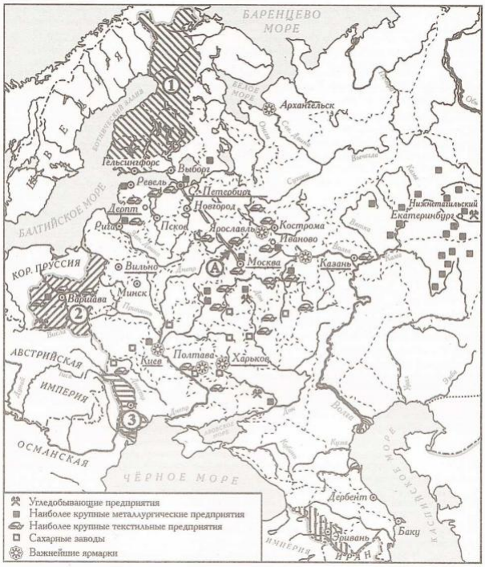
1. Заполните пропуск в предложении (укажите десятилетие): «Окончание строительства и открытие движения по железной дороге, обозначенной на схеме буквой «А», относится к тысяча восемьсот __________________ годам». Ответ запишите словом.
2. Назовите императора, в период правления которого в состав Российской империи вошла территория, обозначенная на схеме цифрой «3».
3. Прочтите текст событиях, отражённых на схеме, и, используя схему, укажите название города, которое пропущено этом тексте.
«Договор был заключён между Российской империей и Ираном (Персией), он завершил русско-персидскую войну. Договор состоял из преамбулы и 16 статей. Договор провозглашал мир, дружбу и совершенное согласие между странами. К России переходили Нахичеванское ханство, Эриванское ханство, с городом____________________ (вскоре на их территории была образована Армянская область). Подтверждалось исключительное право России иметь военно-морской флот на Каспийском море. Россия признавала Аббаса-Мирзу наследником».
4. Какие суждения, относящиеся к схеме, являются верными?
1) Наибольшее число металлургических предприятий страны в период, которому посвящена схема, находилось на Урале.
2) На схеме обозначена территория государства, с которым Россия 1855г. подписала Симодский договор.
3) Территория, обозначенная на схеме цифрой «1», вошла состав России после Отечественной войны 1812 г.
4) Территории, обозначенной на схеме цифрой «2», российский император даровал конституцию.
5) Все территории, заштрихованные на схеме, вошли состав России в период правления одного того же императора.
6) На схеме обозначена территория государства, с которым Россия подписала Фридрихсгамский мирный договор.
Ответы:
- пятидесятым
- александрпервый
- эривань
- 146

Пример задания № 23
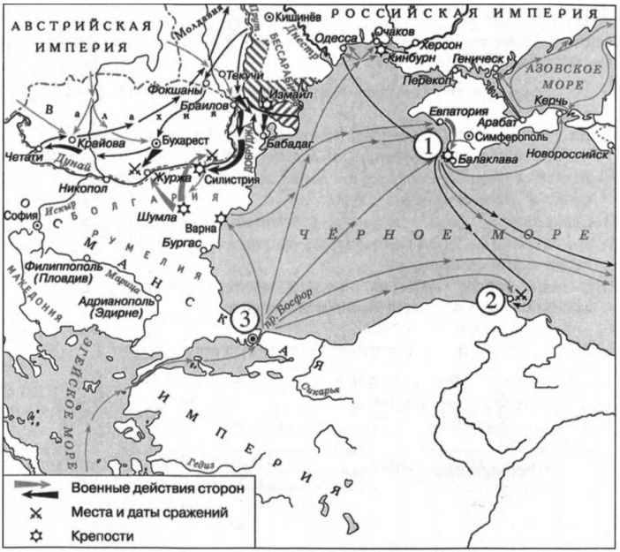
1. Укажите название войны, в ходе которой произошли боевые действия, обозначенные на схеме стрелками.
2. Напишите название города, обозначенного на схеме цифрой «1».
3. Прочтите текст о событиях, отражённых на схеме, и, используя схему, укажите название реки, которое пропущено в этом тексте. «После перехода через _______________ важнейшей задачей русской армии стала необходимость захвата Силистрии, которая находилась на этой реке и располагалась на северо-востоке Болгарии. Не взяв этой крепости, русские войска не могли вести серьёзных наступательных действий. Захват Силистрии закреплял за Россией Валахию. Казалось, что судьба Силистрии предрешена. Омер-паша, который стоял на Шумле, страшился прямого столкновения с русской армией. Англо-французских войск в Варне ещё не было. Крепость же не могла долго держаться без внешней помощи».
4. Какие суждения, относящиеся к схеме, являются верными? Запишите цифры, под которыми они указаны.
1) На город, обозначенный на схеме цифрой «3», совершали походы первые русские нельзя.
2) Во время войны, события которой обозначены на схеме, войска противников в России были переправлены в Крым из Варны.
3) Заштрихованная территория перешла к России по результатам войны, события которой обозначены на схеме.
4) Цифрой «2» обозначен город, у которого произошло Чесменское сражение.
5) В ходе войны, события которой обозначены на схеме, российские войска взяли город Адрианополь.
6) В ходе войны, события которой обозначены на схеме, австрийские войска активно участвовали в боевых действиях.
Ответы:
- Крымская (Восточная)
- Севастополь
- Дунай
- 12.

Пример задания № 24
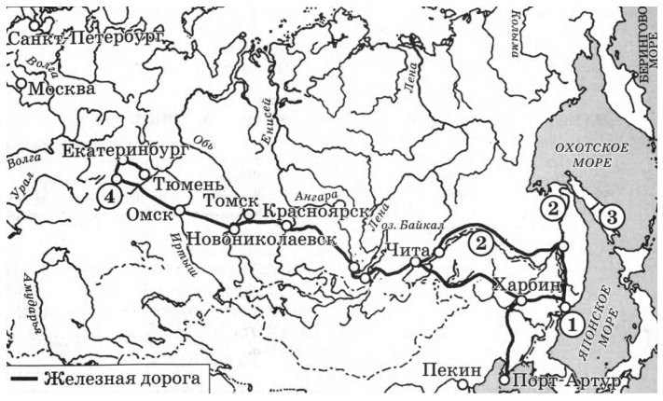

1. Закончите предложение: «Город, обозначенный на схеме цифрой «1», был основан по указу императора ______________».
2. Закончите предложение: «Территория, обозначенная на схеме цифрой «3», была утеряна Российской империей по условиям мирного договор, подписанного в городе______________».
3. Прочтите текст о событиях, отражённых на схеме, и, используя схему, укажите название города, которое пропущено в этом тексте
«Сооружение дороги явилось успехом дальневосточной политики российского правительства, и прежде всего С. Ю. Витте. Строительство дороги формально–в целях обеспечения союзнических обязательств – было предусмотрено русско-китайским Московским договором 1896 года. Концессия на строительство и эксплуатацию дороги была выдана в соответствии со специальным договором между китайским послом и Русско- Китайским банком. Срок концессии составлял 80 лет, китайское правительство имело право выкупить дорогу через 36 лет после открытия движения; Российская империя имела право транзита своих войск по дороге как в военное, так и в мирное время. Дорога, являясь частью российской Транссибирской магистрали, начиналась в Чите и проходила через ____________, из которого шла ветка в Порт-Артур, к берегу Японского моря».
4. Какие суждения, относящиеся к схеме, являются верными? Запишите цифры, под которыми они указаны.
1) Строительство обозначенной на схеме железнодорожной магистрали было начато в годы правления Николая I.
2) Карту реки, дважды обозначенной на схеме цифрой «2», впервые составил российский землепроходец Е. П. Хабаров.
3) На схеме обозначена столица Российской империи в период, к которому относится схема.
4) Город, обозначенный на схеме цифрой «4», в годы Великой Отечественной войны обрёл второе, неофициальное имя – Танкоград.
5) На схеме обозначена территория, которая в 1867 г. была продана США.
6) На схеме, обозначен город, где было создано правительство во главе с Верховным правителем России А. В. Колчаком.
Ответы:
- АлександрВторой
- Портсмут
- Харбин
- 2346

Пример задания № 25
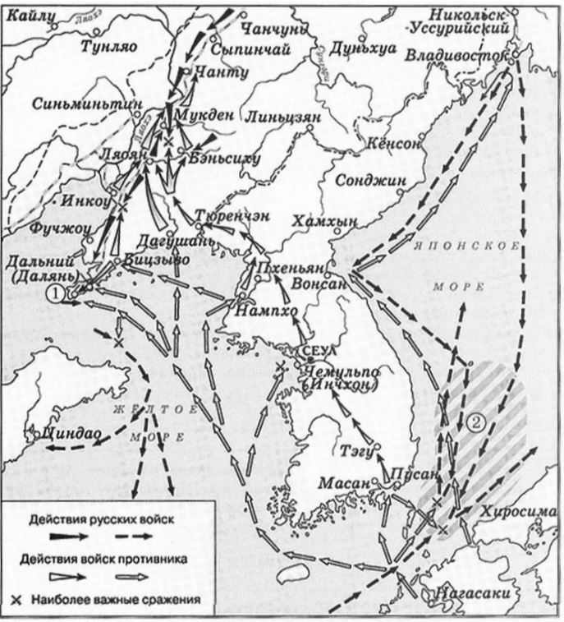
1. Напишите название города, обозначенного на схеме цифрой «1».
2. Назовите российского монарха, в период правления которого состоялась война, событиям которым посвящена схема.
3. Прочтите текст о событиях, отражённых на схеме, и, используя схему, укажите название города, которое пропущено в этом тексте.
«После неудачной попытки деблокировать осаждённый Порт-Артур Южная группа русских войск под командованием генерала Н. П. Зарубаева отошла на дальние подступы к Ляояну, где соединилась с Восточной группой генерала А. А. Бильдерлинга и заняла первый оборонительный рубеж. Японские армии подошли вплотную к Ляоянским позициям, и сближение восточной и южной группировок японцев угрожало тактическим окружением. Район боевых действий переместился из горной местности в равнинную, что давало японцам возможность начать крупные наступательные операции. Генерал А. Н. Куропаткин, получивший разведдонесения, в которых говорилось, что японская армия, численность которой к тому же была сильно преувеличена, делает обходной манёвр и заходит в тыл русской армии, приказал своим войскам отступить на север, к городу _________, где позже состоялось сражение».
4. Какие суждения, относящиеся к схеме, являются верными? Запишите цифры, под которыми они указаны.
1) В войне, событиям которой посвящена схема, в союзе с российскими войсками воевали французские войска.
2) Цифрой «2» на схеме обозначено место гибели эскадры российского флота.
3) На схеме обозначены два города, которые подверглись атомной бомбардировке в ходе Второй мировой войны.
4) Все военные действия, обозначенные на схеме стрелками, происходили на территории России.
5) В результате военных действий, обозначенных на схеме стрелками, в состав Российского государства вошла Камчатка.
6) В событиях, отражённых на схеме, принимал участие художник-баталист В. В. Верещагин. Ответы:
- Порт-Артур
- НиколайВторой
- Мукден
- 236

Пример задания № 26
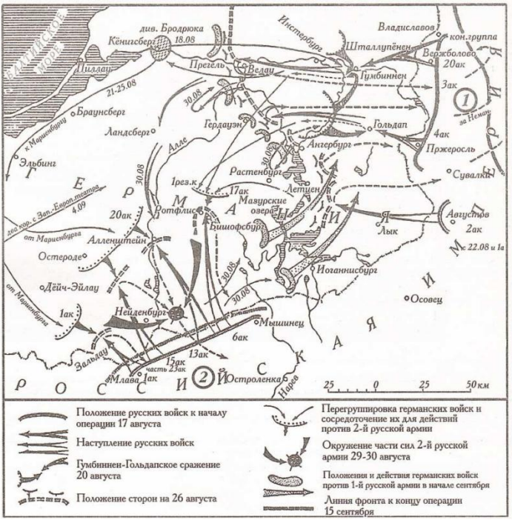
1. Продолжите фразу: «События, обозначенные на схеме стрелками, произошли в тысяча девятьсот __________________ году». Ответ напишите словом (сочетаниемслов).
2. Укажите название части Германии, где проходили военные действия, обозначенные на схеме стрелками.
3. Прочтите текст о событиях, отражённых на схеме, и, используя схему, укажите название города, которое дважды пропущено в этом тексте.
«2 августа 1-й (Неманской) армии было предписано начать наступление на фронте Инстенбург — Ангебург в обход Мазурских озёр с севера. 20-й армейский корпус на правом фланге армии продвигался к _________________, на левом фланге4-йармейский корпус двинулся на Гольдап. В районе ____________________и Гольдапа развернулось сражение с выдвинувшимися навстречу немецкими войсками. Сражение закончилось поражением немецкого корпуса Макензена. 20-й армейский корпус начал продвижение к Кёнигсбергу и достиг района Велау, левый фланг русской армии подошёл к Гердауэну».
4. Какие суждения, относящиеся к схеме, являются верными?
1) Для ведения боевых действий, обозначенных на схеме, Германия вынуждена была перебросить часть своих войск с Западного фронта.
2) Русской армией, обозначенной на схеме «1А», командовал А.А. Брусилов.
3) Одновременно с боевыми действиями, обозначенными на схеме, русская армия вела боевые действия в Галиции.
4) В период, когда велись боевые действия, обозначенные на схеме, в Петрограде произошла революция.
5) Верховным главнокомандующим русской армии в период, которому посвящена данная схема, являлся Николай II.
6) Потери русской армии в ходе боевых действий, обозначенных на схеме стрелками, были больше, чем потери германской армии в ходе этих боевых действий.
Ответы:
- четырнадцатом
- восточнаяпруссия
- гумбиннен
- 136

Пример задания № 27
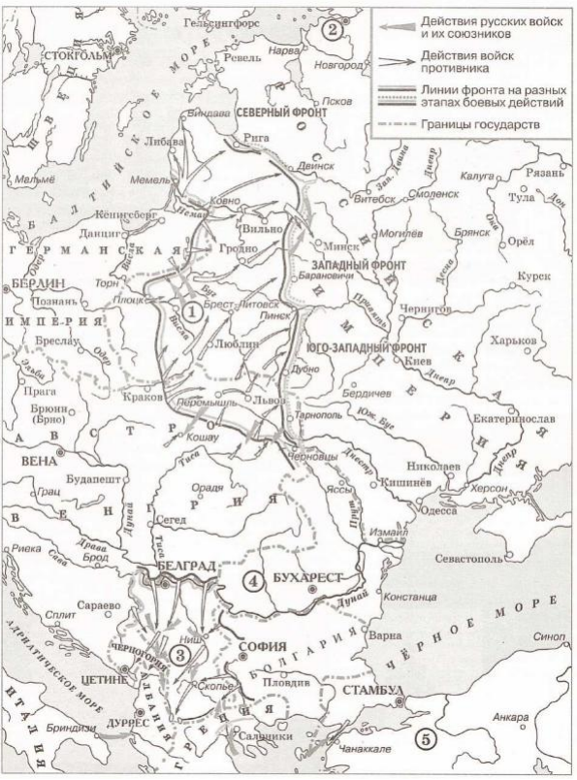
1. Укажите название войны, события которой отражены на схеме.
2. Укажите название государства, обозначенного на схеме цифрой «3».
3. Прочтите текст о событиях, отражённых на схеме, и, используя схему, укажите название города, которое пропущено в тексте.
«В исходе летне-осенней кампании войска противника заняли Польшу, Литву, часть Прибалтики и Белоруссии. В октябре фронт стабилизировался по линии Рига-Двинск- Барановичи- _____________________ -Дубно-Тарнополь. Значительны были людские потери России, которые составили к исходу текущего года 3,5 млн человек убитыми, ранеными и пленными. Практически полностью была выведена из строя кадровая армия. Комплектование отправляемых на фронт маршевых частей происходило за счёт резервистов и плохо обученных новобранцев».
4. Какие суждения, относящиеся к схеме, являются верными?
1) На схеме обозначен и подписан город, события в котором стали поводом к началу данной войны.
2) Государство, обозначенное на схеме цифрой «5», на протяжении войны, один из этапов которой обозначен на схеме, придерживалось нейтралитета.
3) Государство, обозначенное на схеме цифрой «4», вступило в войну на стороне России и её союзников.
4) На начальном этапе войны, один из этапов которой обозначен на данной схеме, город, обозначенный цифрой «2», был переименован.
5) В период событий, отражённых на схеме, город Люблин входил в состав Российской империи. 6) Город, обозначенный на схеме цифрой «1», являлся столицей одной из союзных республик в составе СССР.
Ответы:
- перваямировая
- сербия
- пинск
- 1345

Пример задания № 28
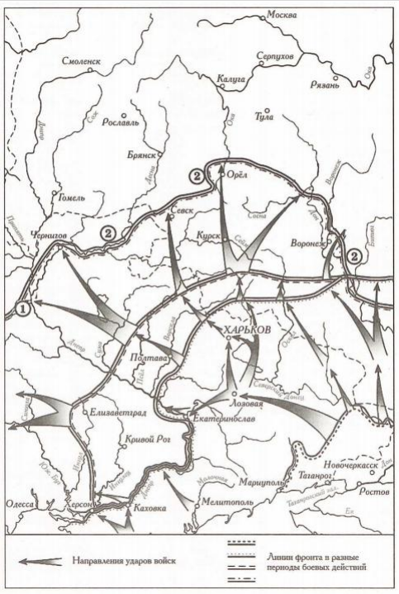
1. Заполните пропуск в предложении: «Линия фронта, обозначенная на схеме цифрой «2», образовалась летом тысяча девятьсот _______________ года». Ответ запишите словом (сочетанием слов).
2. Укажите название города, обозначенного на схеме цифрой «1».
3. Прочтите текст о событиях, отражённых на схеме, и, используя схему, укажите название города, которое четырежды пропущено в этом тексте.
«Город ____________ был объявлен командованием красных «крепостным районом» и удерживался дивизией Федько. К 20 июля белые захватили станцию Лозовая, а через10 дней пал и «город-крепость» ____________ , который находился на юго-западе от Лозовой. Причём город был захвачен всего несколькими сотнями казаков, которые обошли оборону противника и, захватив мост через Днепр, ворвались в город. Всеобщая паника и бегство из ____________ советских частей привели к пленению нескольких тысяч красногвардейцев. К началу июля линия фронта проходила вблизи Херсона, Каховки, ____________ ».
4. Какие суждения, относящиеся к схеме, являются верными? Запишите цифры, под которыми они указаны.
1) В период, когда происходили события, обозначенные на схеме, большевистское правительство проводило политику «военного коммунизма».
2) В период, когда происходили события, обозначенные на схеме, продолжалась Первая мировая война.
3) Одной из армий в составе войск, действия которых обозначены на схеме, командовал А.В. Колчак.
4) Войскам, действия которых обозначены на схеме, не удалось продвинуться дальше линии, обозначенной на схеме цифрой «2».
5) В период, когда происходили события, обозначенные на схеме стрелками, столицей Советской России была Москва.
6) Войскам, действия которых обозначены на схеме, удалось захватить г. Воронеж.
Ответы:
- девятнадцатого
- киев
- екатеринослав; екатеринослава
- 1456

Пример задания № 29
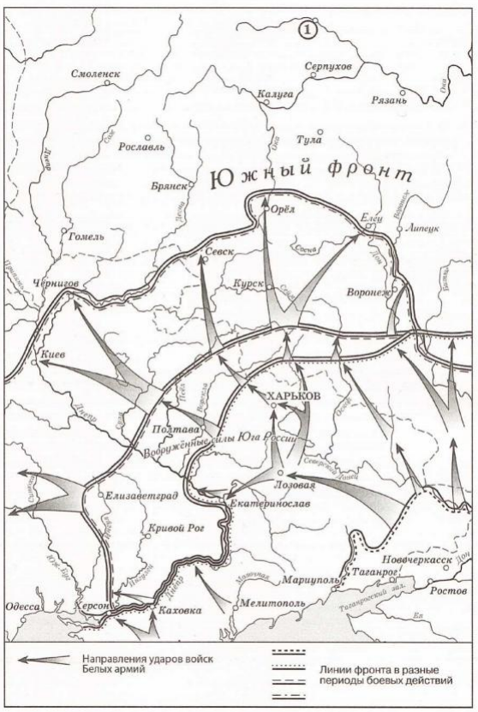
1. Укажите название войны, события которой отражены на схеме.
2. Укажите название города, обозначенного на схеме цифрой «1».
3. Прочтите текст о событиях, отражённых на схеме, и, используя схему, укажите название города, которое пропущено в тексте.
«Выявившееся к середине сентября полное поражение августовского наступления большевиков побудило главнокомандующего Вооружёнными силами Юга России отдать 12 сентября директиву о переходе армии в общее наступление. Наступление должно было осуществляться по кратчайшему, центральному маршруту и проходить в два этапа: достижение рубежа Севск —Орёл —______________и оттуда концентрическое наступление на Москву. В течение 12 сентября—19 октября план главнокомандующего осуществлялся с исключительным успехом. Создавалось впечатление, что Южный фронт красных развалился. В особенности первые две недели наступления были подлинным триумфом белых, которым практически не оказывалось сопротивления. На центральном направлении 20—21сентября белые овладели Курском, 13 октября вступили в Орёл».
4. Какие суждения, относящиеся к схеме, являются верными?
1) Главнокомандующим вооружёнными силами, действия которых обозначены на схеме стрелками, был А.И. Деникин.
2) Главой советского правительства в период отражённых на схеме событий был В. И. Ленин.
3) В период, когда происходили события, отражённые на схеме, партия большевиков объявила о начале проведения новой экономической политики (нэп).
4) В ходе походов, обозначенных на схеме стрелками, Липецк не был захвачен.
5) В год, когда происходили события, обозначенные на схеме стрелками, начало свою работу Учредительное собрание.
6) В событиях, отражённых на схеме, принимала участие повстанческая армия под командованием Н.И. Махно.
Ответы:
- гражданская
- москва
- елец
- 1246

Пример задания № 30
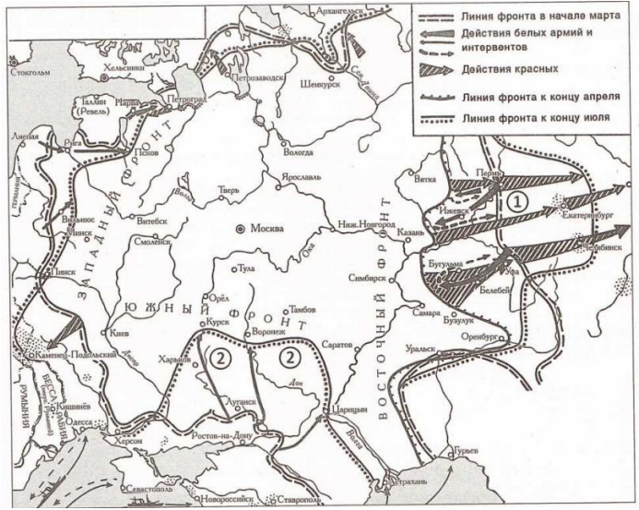
1. Заполните пропуск в предложении: «Обозначенные на схеме события произошли в тысяча девятьсот _____________________ году». Ответ запишите словом (сочетанием слов).
2. Напишите фамилию главнокомандующего войсками белых, которые действовали в районе, обозначенном на схеме цифрой «1».
3. Прочтите текст о событиях, отражённых на схеме, и, используя схему, укажите название города, которое трижды пропущено в этом тексте.
«В связи с усилившимся нажимом белой армии на расположенный на Волге город______________, южный фронт стал привлекать к себе особенное внимание партии. Сюда направляются значительные подкрепления. ______________ стал в центре удара, наносившегося белыми с юго-запада. Вот как объяснял причины этого И. В. Сталин: "Взятие ______________ и перерыв сообщения с югом обеспечил бы достижение всех задач противником: оно соединило бы донских контрреволюционеров с казацкими верхами астраханского войска и уральского, создав единый фронт контрреволюции от Дона до чехословаков”»
4. Какие суждения, относящиеся к схеме, являются верными?
1) В районе, обозначенном на схеме цифрой «2», белыми армиями командовал А. И. Деникин.
2) Участниками войны, события которой обозначены на схеме, были М. В. Фрунзе и С. М. Будённый.
3) В год, к которому относятся обозначенные на схеме события, советское правительство переехало из Петрограда в Москву.
4) К июлю Красная армия выбила белых из Уфы.
5) Современником обозначенных на схемы событий был С. Ю. Витте.
6) В год, к которому относятся обозначенные на схеме события, был образован СССР.
Ответы:
- девятнадцатом
- колчак
- царицын
- 124

Пример задания № 31
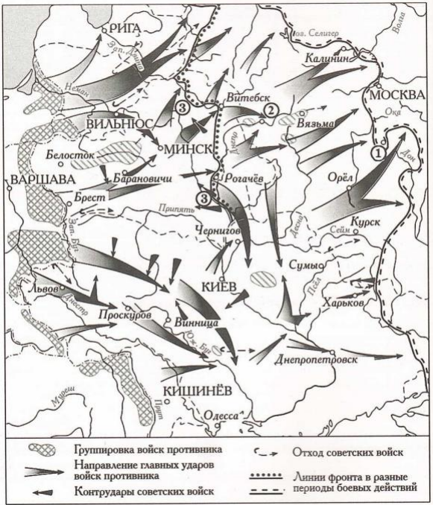
1. Укажите месяц, когда Красная армия перешла в контрнаступление с линии максимального продвижения войск противника, обозначенной на схеме.
2. Укажите название города, обозначенного на схеме цифрой «1».
3. Прочтите текст о событиях, отражённых на схеме, и, используя схему, укажите название города, которое трижды пропущено в этом тексте.
«Молниеносного штурма ________________ у оккупантов не получилось: столица советской республики в устье Западной Двины оборонялась несколько дней. Вражеские войска захватили ________________ 1 июля. Артобстрел был начат 29 июня, но ополчение отчаянно сопротивлялось. Впрочем, наступление врага оказалось настолько лавинообразным, масштабным и стремительным, что удержать столичный центр практически не было шансов. Тем не менее, вооружённые комсомольские подразделения под командованием Криша Годкална сделали всё возможное, чтобы воспрепятствовать стремительному захвату ________________".
4. Какие суждения, относящиеся к схеме, являются верными? Запишите цифры, под которыми они указаны.
1) На схеме обозначены «котлы» окружения, в которые попадали части Красной армии.
2) Линия фронта, обозначенная на схеме цифрой «3», образовалась к концу сентября.
3) Цифрой «2» на схеме обозначен г. Смоленск.
4) На схеме обозначен город, в котором находилась приграничная крепость, прославившаяся героизмом своих защитников в первые недели войны.
5) В период, когда начались события, обозначенные на схеме стрелками, существовало независимое государство Польша.
6) Участником обозначенных на схеме событий был Д. Г. Павлов.
Ответы:
- декабрь
- тула
- риги; ригу; рига
- 1346

Пример задания № 32
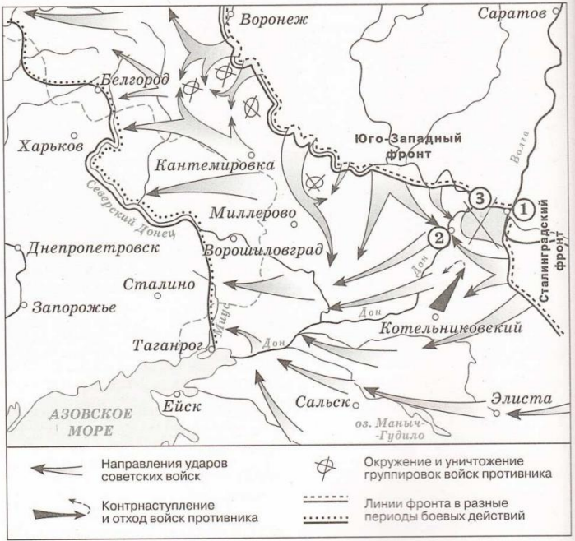
1. Напишите название, которое в период событий, изображённых на схеме, носил город, обозначенный цифрой «1».
2. Вставьте пропущенное словосочетание в следующем предложении: "Изображённые на схеме события положили начало _______________в Великой Отечественной войне, завершившемуся в ходе битвы за Днепр".
3. Прочтите текст о событиях, отражённых на схеме, и, используя схему, укажите название реки, которое пропущено в этом тексте.
«После битвы войска Юго-Западного и Южного фронта в феврале освободили восток Донбасса вместе с Ворошиловградом. Фронт установился по линии реки_______________, русло которой находится недалеко от Ворошиловграда, а южнее—примерно по реке Миус до Таганрога. В течение лета бои за донбасский плацдарм не прекращались: вермахт превратил его в надёжный и укреплённый пункт».
4. Какие суждения, относящиеся к схеме, являются верными?
1) Одним из двух обозначенных на схеме фронтов командовал Г.К. Жуков.
2) В ходе изображённых на схеме событий Красная армия осуществила операцию «Уран».
3) Уничтоженную фашистскую группировку, обозначенную на схеме цифрой «3», возглавлял фельдмаршал Ф. Паулюс.
4) В ходе обозначенных на схеме боевых действий советские войска освободили Миллерово.
5) Участником обозначенных на схеме боевых действий был В.В. Талалихин.
6) Цифрой «2» на схеме обозначено место соединения войск Юго-Западного и Сталинградского фронтов.
Ответы:
- сталинград
- коренномуперелому
- северскийдонец
- 2346

Пример задания № 33
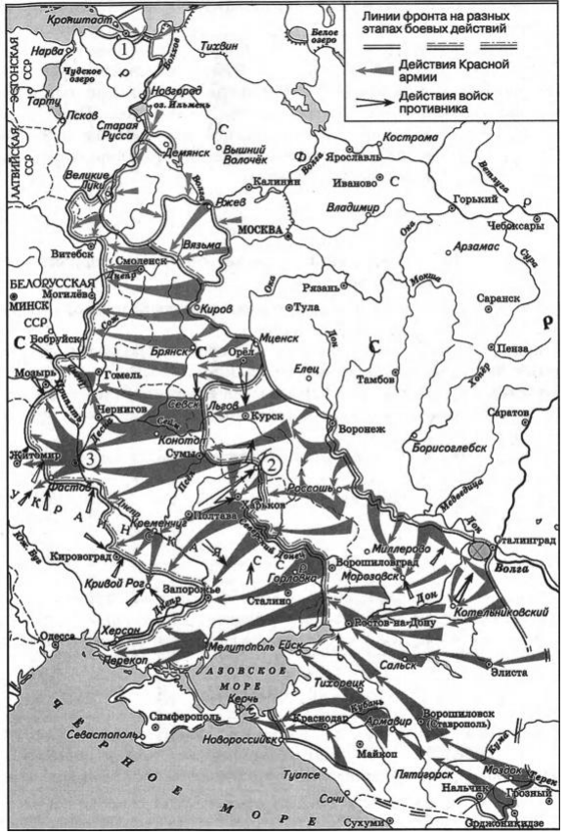
1. Заполните пропуск в предложении: «Боевые действия, обозначенные на схеме стрелками, начались в тысяча девятьсот _____________________году». Ответ напишите сочетанием слов.
2. Напишите название города, обозначенного на схеме цифрой «2».31. Прочтите текст о событиях, отражённых на схеме, и, используя схему, укажите название города, которое пропущено в этом тексте.
«12. декабря группа войск Манштейна, в состав которой входило несколько сот танков от города______________, находившегося на юго-западе от Сталинграда, перешла в наступление на узком участке фронта в направлении на Сталинград. Задачей Манштейна было разблокирование 6-ой армии Паулюса, блокированной в Сталинграде. Несмотря на сильное сопротивление советских войск, за три дня она продвинулась на 50 км. Они форсировали и реку Мышкову, после чего, по словам Манштейна, немцам «уже было видно зарево в небе над Сталинградом». Наступление Манштейна было прервано успешным наступлением Юго-Западного фронта».
4. Какие суждения, относящиеся к схеме, являются верными? Запишите цифры, под которыми они указаны.
1) В период отражённых на схеме боевых действий с города, обозначенного на схеме цифрой «1», была частично снята блокада.
2) В ходе событий, обозначенных на схеме стрелками, наступающая Красная армия достигла государственной границы СССР.
3) Участником событий, обозначенных на схеме стрелками, был К. К. Рокоссовский.
4) На схеме обозначены события Коренного перелома в ходе Великой Отечественной войны.
5) В ходе событий, обозначенных на схеме стрелками, Красная армия освободила Одессу.
6) Город, обозначенный на схеме цифрой «3», был освобождён от фашистов в ноябре.
Ответы:
- сороквтором
- Белгород
- Котельниковский
- 1346

Пример задания № 34
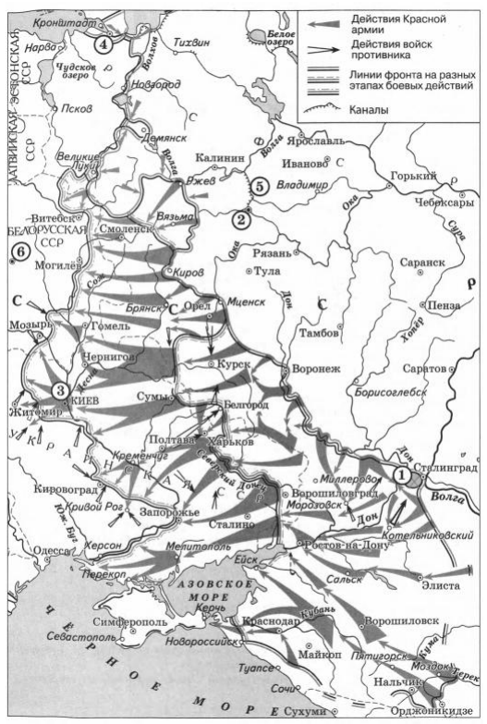
1. Заполните пропуск в предложении: «Город, обозначенный на схеме цифрой «6»,был освобождён от фашистов в тысяча девятьсот _____________________году». Ответ запишите в виде слова (словосочетания).
2. Укажите название операции по уничтожению окружённой немецкой группировки, обозначенной на схеме цифрой «1».
3. Прочтите текст о событиях, отражённых на схеме, и, используя схему, укажите название реки, которое пропущено в этом тексте.
«5 августа 19.43 года завязались бои за Белгород. Форсировав ____________, войска 7-й гвардейской армии вышли к восточным окраинам города, а с запада Белгород блокировали соединения 1-го механизированного корпуса. В итоге к18 часам Белгород был полностью очищен от немецких войск, в качестве трофеев было захвачено много немецкой техники и боеприпасов. Пригородные слободы Пушкарная и Супруновка были заняты лишь утром 6 августа».
4. Какие суждения, относящиеся к схеме, являются верными? Запишите цифры, под которыми они указаны.
1) Операция советских войск в районе, обозначенном на схеме цифрой «3», началась в осенний период.
2) В период событий, обозначенных на схеме стрелками, полностью была снята блокада с города, обозначенного на схеме цифрой «4».
3) Город, обозначенный на схеме цифрой «2», в ходе событий, предшествующих обозначенным на схеме стрелками, был захвачен фашистами.
4) Строительство канала, обозначенного на схеме цифрой «5», началось в1930-е гг.
5) Более двух городов, обозначенных на схеме, в настоящее время имеют другие названия.
6) На данной схеме обозначена территория Польши.
Ответы:
- сорокчетвёртом
- Кольцо
- СеверскийДонец
- 145

Пример задания № 35
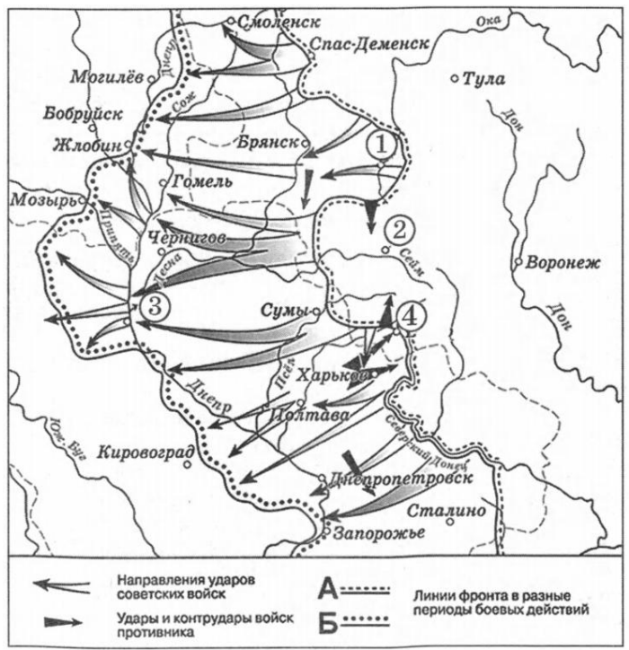
1. Напишите название города, обозначенного на схеме цифрой «2».
2. Заполните пропуск в предложении (укажите название месяца): «Линия фронта, обозначенная в легенде схемы буквой «Б», установилась в ___________1943г.».
3. Прочтите текст о событиях, отражённых на схеме, и, используя схему, укажите название города, которое пропущено в этом тексте.
«Форсировав Северский Донец, войска Воронежского фронта развернули наступление на правленое на город____________. Планировали атаковать вдоль рек, что ослабляло их оборонительный потенциал. Немецкое командование, в сложившейся обстановке начинает осознавать, что удержать ____________ и Левобережье не представляется возможным и Манштейн принимает решение поэтапного отступления за Днепр с сдерживанием советских войск на промежуточных линиях обороны. Немцы не собирались без боя оставлять этот плановый оборонительный рубеж и в последующие дни после взятия ____________ развернули ожесточённые танковые сражения, укрепившись на южной части железной дороги, ведущей к Полтаве».
4. Какие суждения, относящиеся к схеме, являются верными? Запишите цифры, под которыми они указаны.
1) Все обозначенные на схеме названия населённых пунктов сохранились без изменения до сегодняшнего дня.
2) Первый в годы войны салют был произведён в честь освобождения советскими войсками городов, обозначенных на схеме цифрами «1» и «4».
3) Линия фронта, обозначенная в легенде схемы буквой «А», установилась к сентябрю 1943 г.
4) Город, обозначенный на схеме цифрой «3», был освобождён от фашистов в дни очередной годовщины революции, в результате которой большевики пришли к власти.
5) В результате событий, обозначенных на схеме, завершился коренной перелом в ходе Великой Отечественной войны.
6) В ходе обозначенных на схеме событий Красная армия вышла на государственную границу СССР.
Ответы:
- Курск
- декабрь
- Харьков
- 245

Пример задания № 36
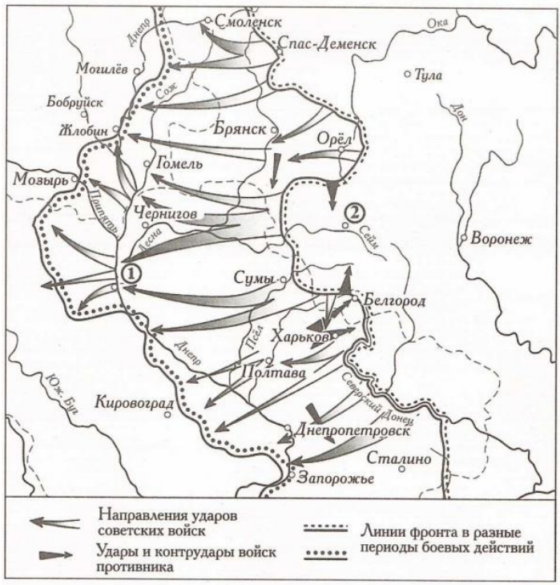
1. Заполните пропуск в предложении: "События, обозначенные на схеме, произошли в тысяча девятьсот ______________ году". Ответ запишите словом (сочетанием слов).
2. Укажите название города, обозначенного на схеме цифрой "2".
3. Прочтите текст о событиях, отражённых на схеме, и, используя схему, укажите название города, которое дважды пропущено в этом тексте.
«19 июля Степной фронт был введён в контрнаступление на Белгородско-Харьковском направлении. В ходе контрнаступления войска фронта преодолели глубоко эшелонированную оборону противника, овладели Белгородом и 23 августа взяли штурмом Харьков. Разгром немцев под Харьковом и Мерефой открыл войскам фронта путь на ___________ и далее к Днепру. Перед войсками была поставлена задача нанести удар в направлении ___________, выйти на среднее течение Днепра, форсировать его и обеспечить плацдармы для развёртывания сил на Правобережной Украине».
4. Какие суждения, относящиеся к схеме, являются верными? Запишите цифры, под которыми они указаны.
1) Обозначенное на схеме наступление противника с севера и юга в направлении города, отмеченного на схеме цифрой «2», началось в сентябре.
2) Участником событий, обозначенных на схеме, был К.К. Рокоссовский.
3) Город, обозначенный на схеме цифрой «1», был освобождён от фашистов в декабре.
4) На схеме обозначены города, в честь освобождения которых от фашистов в Москве был произведён первый победный салют с момента начала Великой Отечественной войны.
5) В ходе наступления советских войск, обозначенного на данной схеме, был освобождён город Смоленск.
6) На данной схеме обозначены действия советских войск в ходе операции «Уран».
Ответы:
- сороктретьем
- курск
- полтаву; полтавы; полтава
- 245

Пример задания № 37

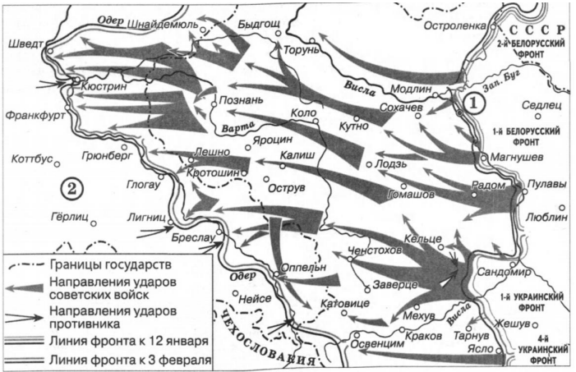
1. Закончите предложение: «Боевые действия, обозначенные на схеме стрелками, проходили в тысяча девятьсот _____________________ году». Ответ запишите в виде слова (словосочетания).
2. Укажите название столицы современного государства, обозначенной на схеме цифрой «1».
3. Прочтите текст о событиях, отражённых на схеме, и, используя схему, укажите название реки, которое пропущено в этом тексте. «Германское командование начало переброску в приграничные районы части сил из внутренних район Германии, с Западного фронта и других участков фронта. Однако попытки восстановить прорванный фронт успеха не имели. 20-25 января армии 1-го Белорусского фронта преодолели вартовский и познанский оборонительные рубежи и окружили в Познани 60-тысячный гарнизон противника. 22 января –3 февраля советские войска вышли на реку ___________ и захватили плацдармы на его западном берегу в районах Бреслау, Оппельна и Кюстрина».
4. Какие суждения, относящиеся к схеме, являются верными? Запишите цифры, под которыми они указаны.
1) Цифрой «2» на схеме обозначена территория Германии.
2) Военная операция, обозначенная на схеме стрелками, длилась более трёх месяцев.
3) Одним из советских фронтов, действия которого обозначены на схеме стрелками, в данный период командовал Г. К. Жуков.
4) В период, когда происходили события, обозначенные на схеме стрелками, государственная граница СССР уже была восстановлена на всём её протяжении.
5) В период, когда проходили боевые действия, обозначенные на схеме, ещё не был открыт Второй фронт во Франции.
6) В ходе операции, обозначенной на схеме, советскими войсками былаосвобожденатерритория Чехословакии.
Ответы:
- сорокпятом
- Варшава
- Одер
- 134

Пример задания № 38
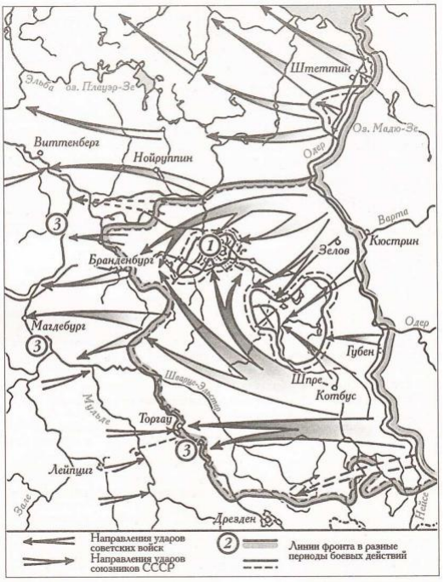
1. Укажите название месяца, когда началось наступление Красной армии с линии фронта, обозначенной в легенде схемы цифрой «2».
2. Укажите название города, обозначенного на схеме цифрой «1».
3. Прочтите отрывок из сочинения историка о событиях, отражённых на схеме, и, используя схему, укажите название реки, которое дважды пропущено в тексте.
«Захватив в апреле Лейпциг, 69.-я американская дивизия продолжала двигаться к востоку, и наш 273-й полк 20 апреля подошёл к реке __________________. Каждый солдат знал, что русские наступают в нашем направлении. Фашистская Германия должна была неизбежно потерпеть поражение. Но вот когда это произойдёт, и кто из нас доживёт до победы—это волновало каждого. Нам было приказано остановиться у реки _______________________и не проводить никаких разведывательных операций к востоку от неё. Потом высшее командование разрешило выслать патрули к востоку от реки, но не далее, чем на 5 миль. Вчетвером мы сели в «джип». На нём был установлен пулемёт, но ни ракетницы, ни радио не было. Мы проехали несколько миль на северо-восток. Это была именно та дорога, которая привела в Торгау и позволила нам стать вторым патрулём, который встретился с Красной Армией».
4. Какие суждения, относящиеся к схеме, являются верными?
1) Военная операция, обозначенная на схеме стрелками, завершила Вторую мировую войну.
2) На схеме обозначены действия англо-американских войск.
3) Цифрой «3» на схеме трижды обозначена река Эльба.
4) В военной операции по взятию города, обозначенного на схеме цифрой «1», принимали участие войска 1-го и 2-го Белорусских фронтов, 1-го Украинского фронта.
5) В ходе событий, обозначенных на схеме стрелками, был освобождён Дрезден.
6) На схеме обозначены действия Красной армии в ходе операции «Кольцо».
Ответы:
- апрель
- берлин
- мульде
- 234

Пример задания № 39

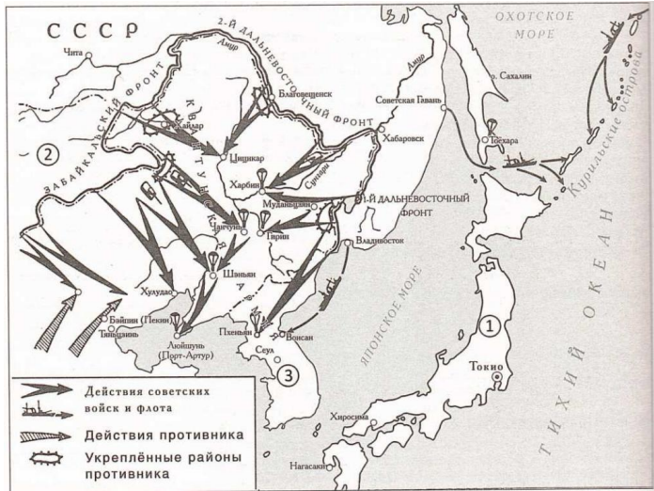
1. Заполните пропуск в предложении: «На схеме изображены события, которые происходили в тысяча девятьсот _______________ году». Ответ запишите словом (сочетанием слов).
2. Укажите название страны, обозначенной на схеме цифрой «3».
3. Прочтите текст о событиях, отражённых на схеме, и, используя схему, укажите название города, которое пропущено в этом тексте.
«9 августа по приказу Верховного Главнокомандования советские вооружённые силы начали боевые действия на Дальнем Востоке одновременно на всём фронте протяжением около 4 тысяч км. Стратегический план Ставки Верховного Главнокомандования отличался решительностью замысла и целеустремленностью. План предусматривал одно временное нанесение сокрушительных ударов в войска противника, находившимся в Маньчжурии и Корее, с трёх направлений. Войска 2-го Дальневосточного фронта имели задачу главными силами начать наступление из района юго-западнее Хабаровска и во взаимодействии с Амурской флотилией развивать наступление вдоль р. Сунгари в общем направлении на Харбин. Одновременно они должны были форсировать Амур в районе Благовещенска и отсюда наносить удар на _______________ ».
4. Какие суждения, относящиеся к схеме, являются верными?
1) Изображённые на схеме события произошли после окончания Второй мировой войны.
2) Результатом военных действий, обозначенных на схеме, стала потеря Советским Союзом южной части острова Сахалин.
3) Союзником СССР в изображённых на схеме боевых действиях была страна, обозначенная на схеме цифрой «2».
4) Жители страны, обозначенной на схеме цифрой «1», стали жертвами атомной бомбардировки.
5) Одним из обозначенных на схеме фронтов командовал К.К. Рокоссовский.
6) Изображённые на схеме военные действия начались через три месяца после разгрома фашистской Германии.
Ответы:
- сорокпятом
- корея
- цицикар
- 346

Пример задания № 40
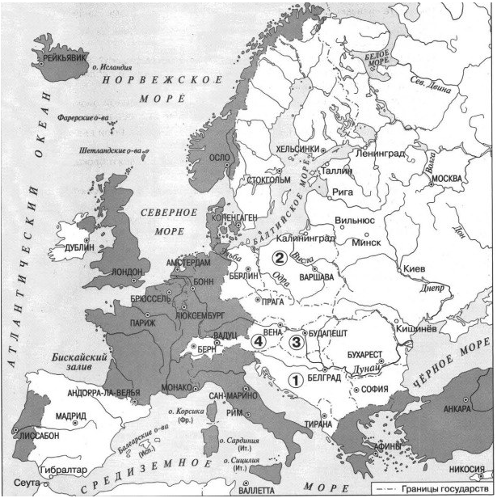
1. Напишите аббревиатуру, обозначающую название военного блока, в который в первое десятилетие его существования вошли закрашенные на данной схеме страны.
2. Напишите название государства, обозначенного на схеме цифрой «4».
3. Напишите фамилию руководителя государства, обозначенного на схеме цифрой «1», в период образования военного блока, в который вошли закрашенные на данной схеме страны.
4. Напишите название государства, обозначенного на схеме цифрой «2».
5. Какие суждения, относящиеся к схеме, являются верными? Выберите три суждения из семи предложенных. Запишите в таблицу цифры, под которыми они указаны.
1) На схеме обозначены не все страны, входившие в военный блок, противостоявший СССР, в момент, когда этот блок был образован.
2) В страну, обозначенную на схеме цифрой «3», в 1968 г. были введены войска стран социалистического содружества.
3) Согласно данной схеме, Греция входила в состав военного блока, противостоявшего СССР.
4) Все города, обозначенные на схеме, в настоящее время имеют те же названия.
5) В период, к которому относится схема, Испания входила в состав военного блока, противостоявшего СССР.
6) Территория Германии, обозначенная на схеме, состоит из двух государств.
7) На схеме показана территория государства Израиль.

Ответы:
1. НАТО
2. Австрия
3. Тито/ Броз/ Броз Тито
4. Польша
5. 136

Пример задания № 41

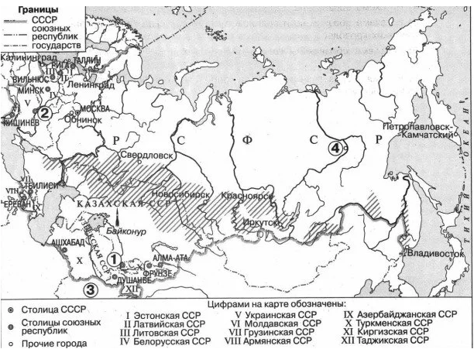

1. Заполните пропуск в предложении (укажите десятилетие): «Границы СССР, обозначенные на схеме, оформились в тысяча девятьсот ____________________ годах». Ответ запишите словом.
2. Напишите название государства, обозначенного на схеме цифрой «3».
3. Напишите название города, обозначенного на схеме цифрой «2».
4. Заполните пропуск в предложении: «На схеме заштрихованы районы освоения ____________________».
5. Какие суждения, относящиеся к схеме, являются верными? Выберите пять суждений из семи предложенных. Запишите в таблицу цифры, под которыми они указаны.
1) Город, обозначенный на схеме цифрой «4», был столицей союзной республики в составе СССР.
2) Цифрой «1» на схеме обозначен Ташкент.
3) На схеме обозначена и подписана столица Азербайджанской ССР.
4) На схеме обозначена и подписана столица Грузинской СССР.
5) На схеме обозначено и подписано место запуска советских космических кораблей.
6) На схеме обозначены границы Монгольской Народной Республики.
7) На схеме обозначен и подписан город, где была построена первая в мире атомная электростанция.

Ответы:
1. сороковых
2. Афганистан
3. Киев
4. целины/ целинных земель/ целинных и залежных земель
5. 24567

Пример задания № 42
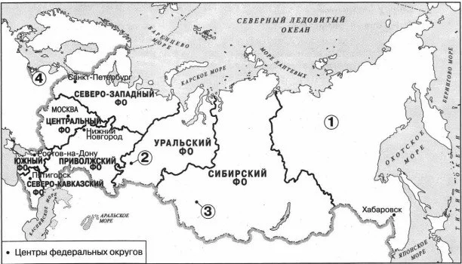

1. Заполните пропуск в предложении: «Границы России, обозначенные на схеме, оформились в две тысячи ____________________ году». Ответ запишите словом.
2. Напишите название федерального округа, территория которого обозначена на схеме цифрой «1».
3. Напишите название города, обозначенного на схеме цифрой «2», в настоящее время.
4. Напишите название города, обозначенного на схеме цифрой «4», в настоящее время,
5. Какие суждения, относящиеся к схеме, являются верными? Выберите три суждения из шести предложенных. Запишите в таблицу цифры, под которыми они указаны.
1) Все федеральные округа, обозначенные на схеме, были образованы одновременно.
2) Цифрой «3» на схеме обозначен Иркутск.
3) Северо-Западный федеральный округ, обозначенный на схеме, был образован в период президентства Б. Н. Ельцина.
4) На данной схеме показана территория острова Сахалина.
5) На схеме обозначен город, где в 1611 г. начало формироваться Второе ополчение.
6) Россия самая крупная по территории страна мира.

Ответы:
1. четырнадцатом
2. Дальневосточный/ Дальневосточный федеральный округ/ ДФО
3. Екатеринбург
4. Калининград
5. 456

Список использованных источников:
  - Артасов И.А., Методические рекомендации для учителей, подготовленные на основе анализа типичных ошибок участников ЕГЭ 2025 года по истории, Москва, 2025.
  - Вяземский Е.Е., Стрелова О.Ю. Теория и методика преподавания истории. – М., 2003.
  - Студеникин М.Т. Методика преподавания истории в школе. – М., 2000.

